МИНИСТЕРСТВО НАУКИ И ВЫСШЕГО ОБРАЗОВАНИЯ

РОССИЙСКОЙ ФЕДЕРАЦИИ

ФЕДЕРАЛЬНОЕ ГОСУДАРСТВЕННОЕ БЮДЖЕТНОЕ ОБРАЗОВАТЕЛЬНОЕ УЧРЕЖДЕНИЕ ВЫСШЕГО ОБРАЗОВАНИЯ

«ВОРОНЕЖСКИЙ ГОСУДАРСТВЕННЫЙ ЛЕСОТЕХНИЧЕСКИЙ

УНИВЕРСИТЕТ ИМЕНИ Г. Ф. МОРОЗОВА»

**МЕТОДЫ ОРГАНИЗАЦИИ И ПРОВЕДЕНИЯ НАУЧНЫХ**

**ИССЛЕДОВАНИЙ**.

Методические указания к лабораторным работам

для студентов по программе магистратуры

09.04.02 Информационные системы и технологии

Воронеж 2022

УДК 004

Анциферова В.И, Методы организации и проведения научных исследований [Электронный ресурс]: методические указания к лабораторным работам для студентов по программе магистратуры 09.04.02 Информационные системы и технологии / Анциферова В.И., Дикарева О.Н., Ягодкин А.С.; М-во науки и высшего образования РФ, ФГБОУ ВО «ВГЛТУ им. Г.Ф. Морозова». – Воронеж, 2022. – 79 с.

Печатается по решению учебно-методического совета ФГБОУ ВО «ВГЛТУ» (протокол № __ от _______ 2022 г.)

Рецензент

# ВВЕДЕНИЕ

Методические указания рассматривают инструментальные средства анализа процессора электронных таблиц Microsoft Excel, поиска, переработки и оформления литературы по теме магистерской диссертации, и предназначены для студентов по программе магистратуры 09.04.02 Информационные системы и технологии, изучающих дисциплину «Методы организации и проведения научных исследований».

Методические указания содержат тексты девяти лабораторных работ.

Лабораторная работа №1 ОПРЕДЕЛЕНИЕ ЧИСЛОВЫХ ХАРАКТЕРИСТИК СЛУЧАЙНЫХ ВЕЛИЧИН. Лабораторная работа №2ОЦЕНКА РЕЗУЛЬТАТОВ НАБЛЮДЕНИЙ С ПОМОЩЬЮ ПАРНОЙ ЛИНЕЙНОЙ РЕГРЕССИИ. Лабораторные работы №3ОЦЕНКА РЕЗУЛЬТАТОВ НАБЛЮДЕНИЙ С ПОМОЩЬЮ ПАРНОЙ НЕЛИНЕЙНОЙ РЕГРЕССИИ рассматривают статистическую обработку данных в процессоре электронных таблиц Microsoft Excel.

Лабораторные работы №4ВЫБОР ТЕМЫ НАУЧНОГО ИССЛЕДОВАНИЯ. Лабораторные работы № 5 ОФОРМЛЕНИЕ БИБЛИОГРАФИЧЕСКОГО СПИСКА. Лабораторная работа 6 АНАЛИЗ ТЕМЫ НАУЧНОГО ИССЛЕДОВАНИЯ ПО ЛИТЕРАТУРНЫМ И ПАТЕНТНЫМ ИСТОЧНИКАМ НАУЧНО-ТЕХНИЧЕСКОЙ ИНФОРМАЦИИ посвящены анализу литературы и выбору темы исследования.

Лабораторная работа № 7 ВЫБОР МЕТОДОВ ПРОВЕДЕНИЯ НАУЧНОГО ИССЛЕДОВАНИЯ, включает перечень методов научного исследования.

Лабораторная работа № 8 ПОДГОТОВКА И ОФОРМЛЕНИЕ СТАТЬИ, ТЕЗИСОВ, ДОКЛАДОВ.

Лабораторная работа № 9 ДИАГРАММА ПАРЕТТО предназначена для практического освоения обработки экспериментальных данных.

Каждая лабораторная работа содержит задания для самостоятельного выполнения. Все выполненные упражнения должны быть сохранены на жестком диске компьютера в папке, именуемой фамилией студента. Сохраняемые студентами файлы являются формой отчета по выполненным лабораторным работам.

В конце каждой лабораторной работы приводится список вопросов для самопроверки, способствующих закреплению полученных знаний. Устный опрос по приведенным вопросам проводится преподавателем при защите студентом отчета по лабораторной работе.

**ЛАБОРАТОРНАЯ РАБОТА № 1**

**Тема.** **ОПРЕДЕЛЕНИЕ ЧИСЛОВЫХ ХАРАКТЕРИСТИК СЛУЧАЙНЫХ ВЕЛИЧИН**

**Цель работы**. Изучить методику расчета числовых характеристик случайных величин и получить практические навыки обработки результатов наблюдений и экспериментов математико-статистическими методами.

**Общие сведения**

Целью многих научных исследований является изучение влияния различных воздействий на объект исследования. Эти воздействия называют факторами. Факторы могут быть основными и побочными, посторонними. Основные факторы участвуют в эксперименте. Одни из них изменяются при исследовании технологического процесса и тогда их называют варьируемыми. Другие стабилизируются на определенном уровне. Побочные, посторонние факторы желательно по возможности устранять. Однако все побочные факторы устранить невозможно. Поэтому результат единичного измерения представляет собой случайную величину, которая в результате опыта может принимать то или иное значение, причем заранее неизвестное.

Случайная величина – это величина, которая в результате эксперимента принимает значение, заранее неизвестное.

Таким образом, результат измерения всегда отличается от истинного значения.

Существуют дискретные и непрерывные случайные величины.

Дискретная случайная величина – это величина, которая принимает отдельные (дискретные) значения.

Непрерывная случайная величина – это величина, возможные значения которой непрерывно заполняют промежуток.

Отклонение результата измерения от истинного результата называется ошибкой опыта*.*

Математическая статистика – это наука о математических методах обработки, систематизации и использования результатов наблюдений длянаучных и практических выводов.

Напомним классическое определение вероятности.

Вероятностьюслучайного события называется отношение числа благоприятных исходов к общему числу несовместных равновозможных исходов.

Равновозможными называют исходы, имеющие одинаковые шансы.

Предположим, что нас интересует определенный результат бросания игрального кубика, например, выпадение грани с числом очков, делящимся на три. Будем называть благоприятными исходы, при которых получается этот результат. В данном случае имеем два таких исхода – выпадение тройки и выпадение шестерки.

Несовместными называют исходы, если при появлении одного из них в единичном испытании исключается появление другого в том же испытании. Выпадение граней при бросании кубика – несовместные исходы.

Для практических задач редка возможность рассчитать точное значение соответствующих вероятностей, так как нельзя определить количество общих и благоприятных исходов. Поэтому в статистике используют отношение числа испытаний (m), в которых событие появилось, к общему количеству произведенных испытаний (n). Такая вероятность называется статистической частотой.

Множество значений случайной величины, полученных в результате эксперимента, представляет собой статистическую совокупность.

Статистическая совокупность, которая содержит в себе все возможные значения случайной величины, называется генеральной совокупностью. Если исследуемая совокупность слишком многочисленна, либо ее элементы малодоступны, а также, если имеются другие причины (организационные, финансовые, физические и т.п.), не позволяющие изучать сразу все ее элементы, прибегают к изучению какой-то части этой совокупности, которую называют выборкой или выборочной совокупностью*.*

Выборка – часть генеральной совокупности

*Пример*

Пусть дана случайная выборка, которая содержит 100 значений признака X:

|  |  |  |  |  |  |  |  |  |  |
| --- | --- | --- | --- | --- | --- | --- | --- | --- | --- |
| 92,84 | 96,61 | 83,41 | 84,02 | 101,16 | 102,50 | 90,88 | 86,76 | 118,35 | 101,20 |
| 61,41 | 98,77 | 86,86 | 62,84 | 87,91 | 86,60 | 85,24 | 91,27 | 123,57 | 116,74 |
| 58,86 | 98,79 | 67,00 | 89,85 | 94,78 | 104,31 | 122,46 | 111,49 | 76,84 | 92,24 |
| 92,12 | 106,81 | 73,82 | 75,32 | 84,75 | 65,96 | 94,11 | 112,59 | 99,38 | 92,72 |
| 66,46 | 90,60 | 90,27 | 93,08 | 121,68 | 67,56 | 99,25 | 93,31 | 101,54 | 69,77 |
| 94,09 | 92,80 | 123,57 | 91,97 | 99,82 | 90,23 | 76,11 | 69,53 | 82,63 | 99,57 |
| 60,85 | 79,75 | 71,02 | 81,82 | 92,12 | 67,52 | 95,65 | 111,89 | 71,24 | 103,47 |
| 86,41 | 86,71 | 111,92 | 89,11 | 119,19 | 79,98 | 112,52 | 82,62 | 71,39 | 85,46 |
| 123,58 | 106,41 | 72,66 | 85,60 | 109,17 | 64,39 | 82,52 | 84,33 | 108,81 | 82,77 |
| 73,19 | 57,96 | 104,63 | 91,03 | 113,27 | 98,11 | 90,48 | 74,02 | 88,58 | 59,55 |

Построим интервальное распределение значений признака Х.

Для этого, прежде всего, весь диапазон изменения случайной величины Х разбиваем на ряд интервалов одинаковой ширины. отметим, что у нас xmin = 57,96, xmax= 123,58, а размах выборочных значений

R = Xmax – Xmin = 123,58 - 57,96 = 65,62.

Теперь определим длину каждого частичного интервала, воспользовавшись формулой Стерджеса L = R / (1 + 3.322·lg*n*) = 65,62 / (1 + 3.322·lg100)≈ 8.58 ≈ 9

Далее устанавливаем границы частичных интервалов: левую границу первого интервала принимаем равной

xo = Xmin – L/2 = 57,96 – 9/2 ≈ 53, а его правую границу

x1 = xo + L = 53 + 9 = 62; второй интервал будет (62; 71) и так далее пока правая граница последнего интервала станет больше Xmax.

Затем определяем число значений случайной величины Х, попавших в каждый интервал и середины частичных интервалов. В итоге получаем следующее интервальное распределение исходной выборки:

Таблица 1

|  |  |  |  |  |  |  |  |  |
| --- | --- | --- | --- | --- | --- | --- | --- | --- |
| Интервалы | (53; 62) | (62; 71) | (71; 80) | (80; 89) | (89; 98) | (98; 107) | (107; 116) | (116; 125) |
| ni | 5 | 9 | 12 | 19 | 24 | 16 | 8 | 7 |
| xi | 57,5 | 66,5 | 75,5 | 84,5 | 93,5 | 102,5 | 111,5 | 120,5 |

Важнейшими числовыми характеристиками признака Х являются, как известно, математическое ожидание, дисперсия и среднее квадратичное отклонение (с.к.о.).

Точечными выборочными оценками этих параметров служат соответственно

выборочное среднее , выборочная дисперсия ,

исправленная выборочная дисперсия s2,

выборочное с.к.о. s, которые вычисляются по формулам:

; (1)

; (2)

; (3)

; (4)

 (5)

где xi – выборочные значения признака Х,

ni – частоты этих значений,

n – объём выборки.

Вычислим точечные выборочные оценки генеральных параметров распределения признака Х, используя при этом данные и таблицы 1.

= (57,5·5 + 66,5·9 + 75,5·12 + 84,5·19 + 93,5·24 + 102,5·16 + 111,5·8 + 120,5·7)/100 = 90,17.

= [(57,5 – 90,17)2·5 + (66,5 – 90,17)2·9 + (75,5 – 90,17)2·12 + (84,5 – 90,17)2·19 +

+ (93,5 – 90,17)2·24 + (102,5 – 90,17)2·16 + (111,5 – 90,17)2·8 + (120,5 – 90,17)2·7]/100 = 263,50.

s2 = 263.50·100/(100-1) ≈ 266.16

≈ 16,23; ≈ 16,31.

Проведем вычисления с помощью табличного процессора MS Excel.

1. В ячейки А1 и В1 запишем  и  соответственно.

2. В ячейки А2 ‑ А101 внесём данные признака X.

3. Скопируем данные в ячейки В2 –В101.

4. Выполним сортировку данных в столбце В. Для этого нужно выделить столбец В, использовать меню Данные, группу Сортировка (Data ‑ Sort), Сортировать в пределах указанного выделения (рисунки 1 и 2).

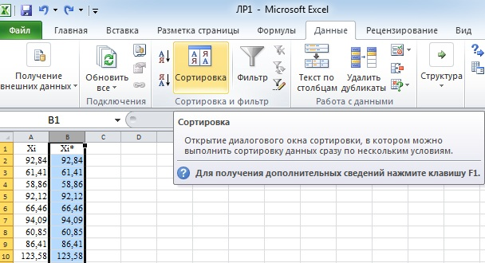

Рис. 1. Вызов функции СОРТИРОВКА

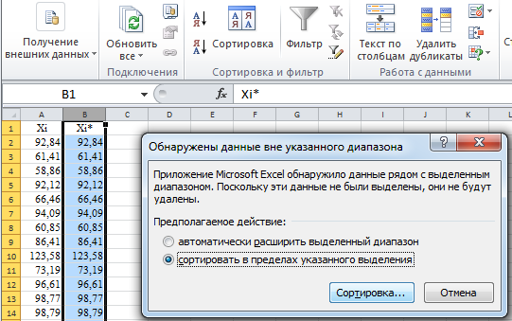

Рис. 2. Сортировка данных

5. Результат сортировки данных мы видим на рисунке 3.

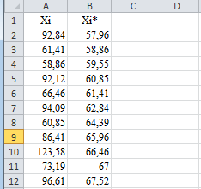

Рис. 3. Результат сортировки данных

6. Найдем максимальное и минимальное значение признака Х с помощью функций МАКС и МИН (MAX и MIN) категории Статистические (рисунок 4).

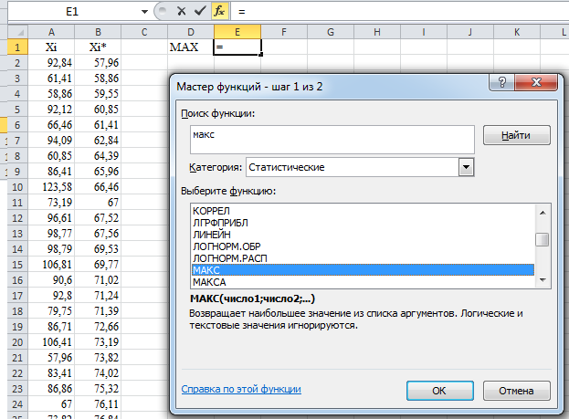

Рис. 4. Нахождение максимального и минимального элемента

7. Вычислим размах по формуле R = Xmax – Xmin. В нашем примере R = 65,62.

8. Число интервалов определим по формуле Стерджеса

L = R / (1 + 3.322·lg*n*) = 65,62 / (1 + 3.322·lg100)≈ 8.58 ≈ 9.

9. Далее устанавливаем границы частичных интервалов: левую границу первого интервала принимаем равной

xo = Xmin – L/2 = 57,96 – 9/2 ≈ 53, а его правую границу

x1 = xo + L = 53 + 9 = 62; второй интервал будет (62; 71) и так далее пока правая граница последнего интервала станет больше Xmax.

10. Составим интервальный ряд. Введем в ячейки D7 –E14 границы интервалов, а в ячейки F7 –F14 введем частоты. Можно использовать функцию ЧАСТОТА (FREQUENCY) категории Статистические (рисунок 5).

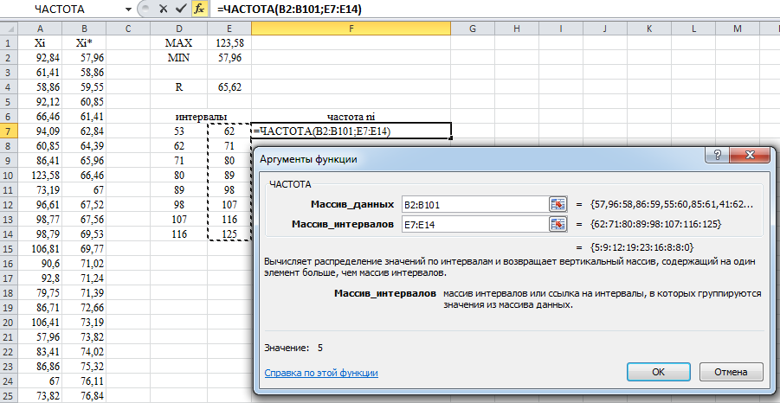

Рис. 5. Определение частот интервалов

11. Ячейки F7 –F14 – это массив данных. Выделяем нужный диапазон и используем F2 и Ctrl+Shift+Enter. Результат мы видим на рисунке 6.

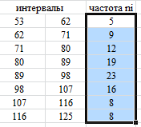

Рис. 6. Интервальный ряд

12. В ячейках G7 – G14 найдем середины интервалов (рисунок 7).

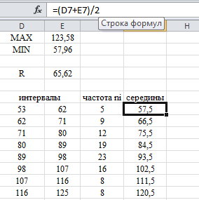

Рис. 7. Середины интервалов

13. Числовые характеристики найдем с помощью специальных функций:

СРЗНАЧ (AVERAGE),

СРОТКЛОН (AVEDEV),

ДИСП.Г (VAR.P),

ДИСП.В (VAR.S),

СТАНДОТКЛОН.Г (STDEV.P),

СТАНДОТКЛОН.В (STDEV.S).

Результат вычислений мы видим на рисунке 8.

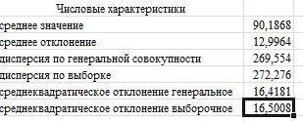

Рис. 8. Числовые характеристики

Результаты выполнения лабораторной работы 1 представлены на рисунке 9.

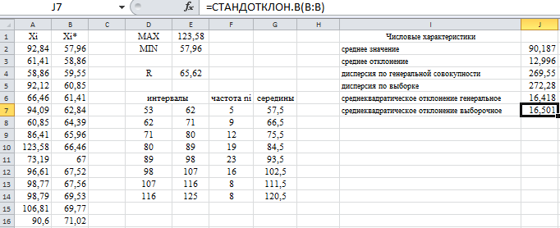

Рисунок 9. Результат выполнения лабораторной работы 1

**Выполнение лабораторной работы**

*Расчет проводится с использованием табличного процессора Excel.*

1. Изучите теоретический материал.
2. Введите данные наблюдений из индивидуального задания (номер варианта это порядковый номер студента в списке).
3. Упорядочите хi по возрастанию.
4. Разбейте выборку на интервалы.
5. Вычислите средние значения по интервалам.
6. Вычислите выборочное среднее , выборочную дисперсию  и исправленную выборочную дисперсию s2, выборочное с.к.о. s по формулам (1) – (5).
7. Найдите числовые характеристики с помощью специальных статистических функций.
8. Проанализируйте полученные результаты расчетов, обратите особое внимание на физическую сущность явлений, отражаемую каждой из числовых характеристик. Сделайте выводы об общих закономерностях изменения значений случайной величины, отметьте практическое значение полученных результатов и оформите отчет по лабораторной работе.

**Отчет по лабораторной работе должен содержать**

1. Титульный лист с именем студента
2. Таблицу данных.
3. Скриншот листа Excel с результатами
4. Ответы на вопросы

**Контрольные вопросы**

1. Что такое случайная величина?
2. Что такое дискретная случайная величина?
3. Напишите определение непрерывной случайной величины.
4. Напишите определение вероятности.
5. Что называют статистической частотой?
6. Дайте определение генеральной совокупности.
7. Что такое выборка?
8. Напишите формулу Стерджеса.
9. Напишите формулу для исправленной выборочной дисперсии.
10. В какой группе находится функция ЧАСТОТА?

**Индивидуальные задания**

**Вариант 1, Вариант 11**

|  |  |  |  |  |  |  |  |  |  |
| --- | --- | --- | --- | --- | --- | --- | --- | --- | --- |
| 86,3 | 96,4 | 81,8 | 74,1 | 97,6 | 98,2 | 89,3 | 79,1 | 115,5 | 91,4 |
| 60,6 | 97,4 | 81,9 | 58,9 | 80,3 | 84,2 | 78,0 | 83,9 | 119,9 | 113,2 |
| 52,5 | 92,8 | 61,7 | 81,1 | 91,1 | 96,7 | 118,2 | 102,5 | 73,9 | 83,0 |
| 90,0 | 106,6 | 69,7 | 70,3 | 75,2 | 56,0 | 88,5 | 104,2 | 93,5 | 90,2 |
| 60,7 | 88,2 | 86,4 | 91,6 | 111,7 | 67,3 | 91,7 | 84,8 | 93,4 | 66,2 |
| 93,7 | 90,8 | 114,8 | 87,8 | 97,6 | 80,7 | 70,9 | 62,8 | 72,8 | 97,0 |
| 58,3 | 71,9 | 61,6 | 78,9 | 87,6 | 61,6 | 87,0 | 109,2 | 67,6 | 95,4 |
| 85,5 | 81,1 | 104,0 | 88,6 | 109,9 | 72,2 | 109,8 | 81,7 | 64,3 | 75,7 |
| 115,5 | 102,9 | 67,0 | 81,2 | 101,7 | 63,1 | 81,7 | 80,2 | 107,4 | 77,4 |
| 66,3 | 48,9 | 95,3 | 87,7 | 104,7 | 92,3 | 84,8 | 72,1 | 82,2 | 54,2 |

**Вариант 2, Вариант 12**

|  |  |  |  |  |  |  |  |  |  |
| --- | --- | --- | --- | --- | --- | --- | --- | --- | --- |
| 86,4 | 93,4 | 79,2 | 82,5 | 99,1 | 99,7 | 81,8 | 77,7 | 116,9 | 95,2 |
| 56,0 | 98,7 | 79,8 | 59,3 | 80,6 | 81,5 | 76,7 | 86,5 | 122,5 | 110,8 |
| 53,8 | 95,5 | 59,0 | 86,8 | 90,5 | 95,9 | 120,2 | 106,0 | 69,9 | 86,0 |
| 86,7 | 103,0 | 67,5 | 67,2 | 79,6 | 60,8 | 85,6 | 108,5 | 94,7 | 84,2 |
| 63,6 | 89,2 | 84,2 | 92,3 | 118,2 | 61,9 | 96,6 | 93,2 | 98,5 | 61,6 |
| 90,2 | 87,0 | 114,2 | 86,6 | 92,9 | 83,9 | 71,7 | 68,5 | 79,7 | 91,5 |
| 55,0 | 74,0 | 68,9 | 79,7 | 86,8 | 62,5 | 86,4 | 104,1 | 61,5 | 97,5 |
| 84,6 | 79,1 | 110,7 | 87,4 | 110,3 | 76,2 | 109,1 | 74,3 | 70,1 | 75,8 |
| 116,9 | 97,7 | 63,1 | 83,7 | 99,3 | 60,0 | 78,4 | 83,1 | 104,5 | 74,4 |
| 63,4 | 53,2 | 101,3 | 88,4 | 105,4 | 90,9 | 87,1 | 73,1 | 87,0 | 51,1 |

**Вариант 3, Вариант 13**

|  |  |  |  |  |  |  |  |  |  |
| --- | --- | --- | --- | --- | --- | --- | --- | --- | --- |
| 90,1 | 96,1 | 81,8 | 76,4 | 96,3 | 92,9 | 86,3 | 81,2 | 111,4 | 95,1 |
| 54,0 | 93,1 | 84,4 | 61,9 | 80,9 | 80,7 | 83,8 | 87,1 | 119,2 | 115,3 |
| 50,9 | 91,1 | 59,0 | 82,2 | 92,1 | 94,8 | 115,8 | 110,8 | 69,8 | 82,4 |
| 87,8 | 102,0 | 70,5 | 67,4 | 78,3 | 59,4 | 90,1 | 111,3 | 90,3 | 89,2 |
| 61,0 | 83,8 | 80,8 | 89,6 | 114,6 | 65,8 | 95,9 | 93,2 | 94,2 | 63,7 |
| 85,4 | 85,2 | 120,0 | 84,0 | 91,0 | 84,5 | 70,0 | 62,0 | 75,2 | 92,7 |
| 55,5 | 75,1 | 66,4 | 78,0 | 88,1 | 64,0 | 91,5 | 108,7 | 62,2 | 94,0 |
| 76,7 | 79,1 | 103,6 | 87,3 | 111,0 | 75,3 | 112,3 | 74,4 | 69,8 | 82,1 |
| 122,8 | 104,7 | 70,6 | 79,8 | 104,8 | 54,7 | 73,8 | 76,7 | 102,5 | 79,9 |
| 63,7 | 54,7 | 103,7 | 90,6 | 103,9 | 96,4 | 84,7 | 67,6 | 78,9 | 57,0 |

**Вариант 4, Вариант 14**

|  |  |  |  |  |  |  |  |  |  |
| --- | --- | --- | --- | --- | --- | --- | --- | --- | --- |
| 85,6 | 95,8 | 77,4 | 82,1 | 98,4 | 102,3 | 80,9 | 83,1 | 113,5 | 91,4 |
| 58,2 | 94,8 | 82,8 | 57,5 | 86,0 | 79,3 | 76,8 | 85,8 | 119,0 | 114,0 |
| 57,7 | 90,0 | 60,8 | 83,4 | 90,9 | 95,9 | 119,1 | 106,4 | 73,4 | 84,6 |
| 85,0 | 100,3 | 66,4 | 72,4 | 80,8 | 61,0 | 88,3 | 105,5 | 96,7 | 83,6 |
| 62,9 | 83,5 | 89,3 | 83,4 | 115,9 | 59,4 | 96,2 | 92,1 | 93,2 | 66,7 |
| 93,0 | 91,5 | 119,3 | 87,6 | 98,8 | 86,0 | 70,4 | 66,1 | 74,1 | 95,7 |
| 59,7 | 71,1 | 70,6 | 79,1 | 91,6 | 65,2 | 91,3 | 104,3 | 71,1 | 97,6 |
| 84,1 | 81,5 | 107,2 | 84,3 | 111,6 | 78,1 | 107,3 | 75,7 | 62,0 | 77,9 |
| 121,1 | 104,0 | 69,9 | 82,1 | 107,3 | 59,1 | 73,6 | 79,2 | 106,2 | 74,9 |
| 66,9 | 55,6 | 99,5 | 81,2 | 108,5 | 89,4 | 83,7 | 69,8 | 86,6 | 50,4 |

**Вариант 5, Вариант 15**

|  |  |  |  |  |  |  |  |  |  |
| --- | --- | --- | --- | --- | --- | --- | --- | --- | --- |
| 86,1 | 96,0 | 82,0 | 79,8 | 98,5 | 96,9 | 90,8 | 83,9 | 114,9 | 97,1 |
| 55,5 | 89,6 | 77,5 | 62,5 | 86,7 | 79,9 | 76,1 | 85,3 | 115,3 | 109,6 |
| 56,0 | 95,1 | 62,7 | 80,4 | 89,3 | 96,3 | 117,7 | 105,0 | 71,7 | 85,0 |
| 88,0 | 104,2 | 73,2 | 70,3 | 83,4 | 62,1 | 89,0 | 107,7 | 94,9 | 86,9 |
| 59,2 | 88,3 | 85,7 | 90,1 | 118,5 | 67,3 | 99,2 | 89,9 | 100,1 | 67,0 |
| 91,0 | 86,8 | 119,0 | 87,5 | 91,6 | 82,9 | 75,1 | 68,0 | 77,6 | 92,7 |
| 53,8 | 78,0 | 69,6 | 73,3 | 87,5 | 59,9 | 89,1 | 111,8 | 64,8 | 97,0 |
| 83,5 | 79,8 | 109,8 | 81,7 | 110,9 | 78,1 | 110,6 | 76,3 | 68,7 | 83,1 |
| **Вариант 6, Вариант 16** | | | | | | | | | |
| 115,4 | 102,2 | 68,9 | 84,2 | 100,1 | 59,3 | 74,1 | 80,6 | 100,5 | 82,6 |
| 69,7 | 54,5 | 98,2 | 90,6 | 110,2 | 96,5 | 83,7 | 66,7 | 79,2 | 51,2 |
| 89,9 | 94,3 | 76,1 | 79,3 | 98,0 | 93,3 | 84,0 | 78,1 | 110,2 | 101,2 |
| 53,0 | 97,9 | 79,3 | 56,5 | 84,3 | 80,9 | 76,4 | 82,1 | 121,9 | 110,9 |
| 58,2 | 95,5 | 65,6 | 87,8 | 85,6 | 102,1 | 116,5 | 104,3 | 74,3 | 86,8 |
| 92,1 | 104,7 | 71,2 | 74,2 | 82,4 | 64,2 | 86,2 | 107,3 | 90,4 | 83,2 |
| 62,1 | 80,7 | 81,7 | 88,1 | 117,7 | 66,3 | 97,6 | 84,7 | 100,7 | 61,5 |
| 91,4 | 83,9 | 116,3 | 87,8 | 99,5 | 80,9 | 71,5 | 68,8 | 74,7 | 95,0 |
| 51,1 | 77,8 | 64,9 | 78,6 | 82,7 | 59,8 | 93,4 | 106,7 | 68,4 | 102,3 |
| 84,7 | 80,5 | 104,4 | 88,9 | 118,0 | 75,3 | 111,9 | 74,6 | 67,7 | 76,0 |
| 121,5 | 105,4 | 71,0 | 80,4 | 102,3 | 58,0 | 80,5 | 81,9 | 108,6 | 73,2 |
| 70,5 | 54,9 | 103,8 | 83,2 | 106,9 | 89,1 | 82,8 | 70,6 | 80,5 | 53,1 |
| **Вариант 7, Вариант 17** | | | | | | | | | |
| 88,1 | 99,2 | 82,3 | 82,0 | 99,2 | 101,6 | 92,7 | 87,8 | 119,2 | 98,5 |
| 57,8 | 93,6 | 78,6 | 63,3 | 89,2 | 80,5 | 77,1 | 86,5 | 116,1 | 113,7 |
| 58,9 | 96,7 | 63,0 | 84,6 | 90,9 | 98,3 | 122,6 | 105,3 | 74,7 | 86,3 |
| 92,8 | 106,6 | 77,9 | 72,3 | 85,8 | 62,2 | 93,5 | 108,3 | 95,2 | 91,4 |
| 61,7 | 92,6 | 87,2 | 93,3 | 122,8 | 69,7 | 101,1 | 90,0 | 103,7 | 71,9 |
| 93,2 | 91,2 | 120,2 | 89,0 | 94,1 | 87,8 | 77,1 | 72,2 | 81,9 | 94,3 |
| 55,6 | 82,4 | 70,4 | 75,7 | 91,0 | 62,3 | 90,9 | 113,6 | 69,8 | 99,3 |
| 87,6 | 80,3 | 113,9 | 86,0 | 114,6 | 82,5 | 112,7 | 80,1 | 69,6 | 87,3 |
| 118,3 | 106,7 | 69,1 | 86,1 | 100,2 | 60,0 | 76,1 | 83,2 | 103,1 | 84,8 |
| 70,2 | 55,8 | 103,0 | 91,1 | 114,1 | 100,5 | 88,2 | 69,3 | 79,8 | 53,9 |
| **Вариант 8, Вариант 18** | | | | | | | | | |
| 85,7 | 88,8 | 74,9 | 79,4 | 95,8 | 101,9 | 83,4 | 85,8 | 118,3 | 92,4 |
| 56,9 | 91,0 | 79,6 | 54,2 | 87,8 | 84,0 | 75,9 | 87,6 | 113,7 | 109,9 |
| 56,1 | 96,7 | 57,8 | 82,2 | 91,1 | 100,3 | 112,6 | 107,7 | 68,6 | 88,6 |
| 82,5 | 103,4 | 69,3 | 70,1 | 78,9 | 59,2 | 94,0 | 102,9 | 96,7 | 86,1 |
| 56,6 | 89,5 | 88,4 | 89,1 | 120,2 | 59,2 | 95,4 | 92,5 | 92,2 | 61,7 |
| 86,3 | 90,4 | 115,2 | 89,4 | 89,9 | 85,8 | 74,8 | 63,5 | 76,9 | 94,9 |
| 53,6 | 73,8 | 67,0 | 81,8 | 85,8 | 66,0 | 89,1 | 110,9 | 67,5 | 100,7 |
| 82,9 | 83,6 | 105,0 | 88,7 | 115,6 | 75,0 | 108,7 | 77,2 | 67,5 | 82,4 |
| 123,1 | 98,1 | 71,3 | 83,0 | 103,3 | 55,9 | 81,7 | 77,6 | 102,2 | 81,2 |
| 69,3 | 51,8 | 101,6 | 90,0 | 106,9 | 95,6 | 81,3 | 64,3 | 87,6 | 49,7 |
|  |  |  |  |  |  |  |  |  |  |
| **Вариант 9, Вариант 19** | | | | | | | | | |
| 90,5 | 99,9 | 86,9 | 84,5 | 101,2 | 100,6 | 91,5 | 85,2 | 116,5 | 97,8 |
| 57,7 | 92,9 | 81,8 | 65,8 | 87,3 | 82,6 | 79,9 | 87,3 | 115,3 | 113,3 |
| 59,1 | 96,1 | 65,1 | 84,5 | 92,4 | 97,2 | 120,9 | 108,7 | 74,7 | 86,5 |
| 92,4 | 105,2 | 76,5 | 70,9 | 87,3 | 64,8 | 89,9 | 111,1 | 96,1 | 90,6 |
| 59,6 | 92,9 | 87,0 | 94,4 | 119,8 | 69,9 | 103,0 | 91,6 | 102,5 | 70,3 |
| 95,3 | 89,6 | 120,1 | 88,0 | 95,2 | 84,8 | 75,6 | 71,6 | 80,6 | 95,8 |
| 58,5 | 78,5 | 73,2 | 75,9 | 90,9 | 63,5 | 90,3 | 114,9 | 67,4 | 97,3 |
| 87,6 | 80,7 | 110,4 | 85,6 | 113,5 | 81,0 | 111,4 | 80,1 | 70,2 | 87,2 |
| 117,5 | 106,0 | 72,9 | 85,3 | 102,8 | 62,0 | 74,7 | 82,1 | 101,9 | 87,3 |
| 72,1 | 55,1 | 101,3 | 95,1 | 113,2 | 97,5 | 87,2 | 70,2 | 82,0 | 51,7 |
| **Вариант 10, Вариант 20** | | | | | | | | | |
| 80,5 | 99,9 | 86,9 | 84,5 | 101,2 | 100,6 | 91,5 | 85,2 | 116,5 | 97,8 |
| 67,7 | 92,9 | 81,8 | 65,8 | 87,3 | 82,6 | 79,9 | 87,3 | 115,3 | 113,3 |
| 69,1 | 96,1 | 65,1 | 84,5 | 92,4 | 97,2 | 120,9 | 108,7 | 74,7 | 86,5 |
| 82,4 | 105,2 | 76,5 | 70,9 | 87,3 | 64,8 | 89,9 | 111,1 | 96,1 | 90,6 |
| 89,6 | 92,9 | 87,0 | 94,4 | 119,8 | 69,9 | 103,0 | 91,6 | 102,5 | 70,3 |
| 95,3 | 89,6 | 120,1 | 88,0 | 95,2 | 84,8 | 75,6 | 71,6 | 80,6 | 95,8 |
| 56,5 | 78,5 | 73,2 | 75,9 | 90,9 | 63,5 | 90,3 | 114,9 | 67,4 | 97,3 |
| 83,6 | 80,7 | 110,4 | 85,6 | 113,5 | 81,0 | 111,4 | 80,1 | 70,2 | 87,2 |
| 115,5 | 106,0 | 72,9 | 85,3 | 102,8 | 62,0 | 74,7 | 82,1 | 101,9 | 87,3 |
| 78,1 | 55,1 | 101,3 | 95,1 | 113,2 | 97,5 | 87,2 | 70,2 | 82,0 | 51,7 |

**ЛАБОРАТОРНАЯ РАБОТА № 2**

**ТЕМА.** **ОЦЕНКА РЕЗУЛЬТАТОВ НАБЛЮДЕНИЙ С ПОМОЩЬЮ ПАРНОЙ ЛИНЕЙНОЙ РЕГРЕССИИ**

**Цель работы**. Изучить алгоритм построения парной линейной регрессионной модели средствами MS Excel. Провести анализ полученных результатов

**Введение**

В ходе научного исследования проводится серия наблюдений, результаты которого нуждаются в обработке и анализе. Одним из инструментов такого анализа является метод парной линейной регрессии.

**Пример выполнения лабораторной работы**

Проведем анализ результатов наблюдений, с помощью специального инструмента регрессионного анализа: парной линейной регрессии.

Рассмотрим конкретный пример.

Компания N изучает влияние средств, затраченных на рекламу на общий объем выручки. Была проведена серия наблюдений, результаты которой сведены в таблицу 1.

Таблица 1

|  |  |  |  |  |  |  |  |  |  |  |
| --- | --- | --- | --- | --- | --- | --- | --- | --- | --- | --- |
| Количество средств на рекламу (ден. ед) | 100 | 54 | 87 | 2 | 35 | 77 | 68 | 12 | 76 | 98 |
| Выручка (ден. ед) | 1567 | 1322 | 1980 | 1200 | 1342 | 1500 | 1468 | 1200 | 1342 | 1544 |

Введем эту таблицу в ячейки А2-В11 электронной книги Excel.

Определим, как расположены точки на графике.

Построим график.

Выделим ячейки В2-В11. Вставка точечная  точечная с маркерами (рисунок 1)

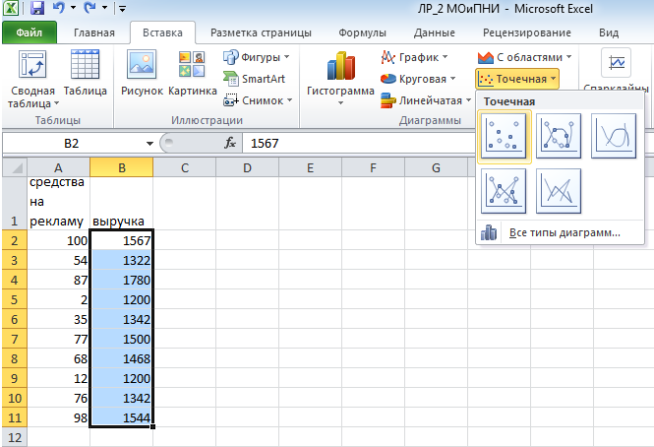

Рисунок 1. Построение точечной диаграммы

Результат построение диаграммы на рисунке 2.

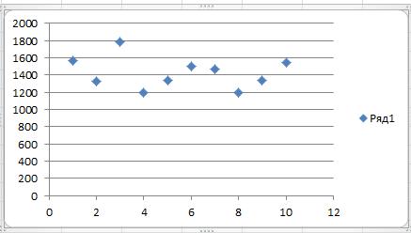

Рисунок 2. Точечная диаграмма

Точки на диаграмме укладываются на прямую линию, можно строить уравнение линейной регрессии 

Найдем коэффициенты уравнения линейной регрессии с помощью функций НАКЛОН и ОТРЕЗОК категории «Статистические».

В ячейку А14 вводим «а=», в ячейку А15 вводим «b=».

Выделяем ячейку В15, вызываем функцию НАКЛОН, коэффициент а равен 4,354661. С помощью функции ОТРЕЗОК найдем коэффициент b, он равен 1161,301 (рисунок 3).

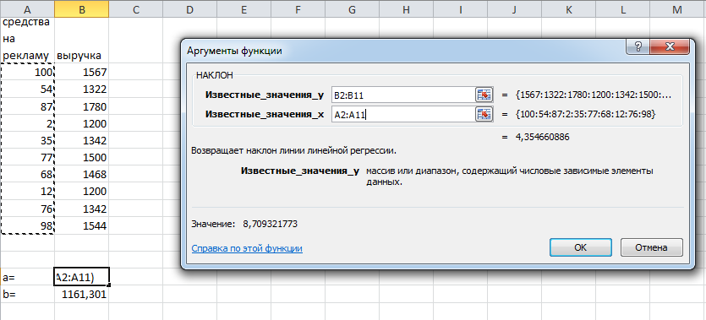

Рис.3. Определение коэффициентов линейной регрессии

Полученные коэффициенты позволяют утверждать, что уравнение линейной регрессии имеет вид .

Чтобы построить график линейной регрессии можно использовать разные инструменты, например, функцию ТЕНДЕНЦИЯ категории «Статистические».

Добавим в ячейку С1 подпись «регрессия». Выделим ячейку С2. Вызовем функцию ТЕНДЕНЦИЯ. Дадим ссылки на ячейки по образцу (рисунок 4). В поле Константа вводят одно из двух значений: 0, если в уравнении регрессии b=0 и 1, если b не равно 0.

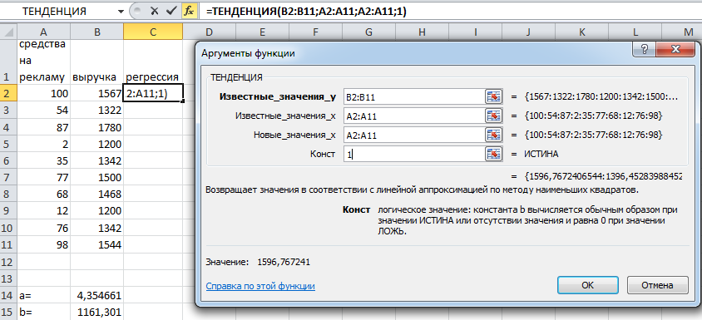

Рисунок 4. Использование функции ТЕНДЕНЦИЯ

Чтобы заполнить все ячейки С2-С11, необходимо выделить их и использовать клавиши F2 и Ctrl+Shift+Enter.

Для построения диаграммы будем использовать ТОЧЕЧНУЮ диаграмму. Результат построения на рисунке 5.

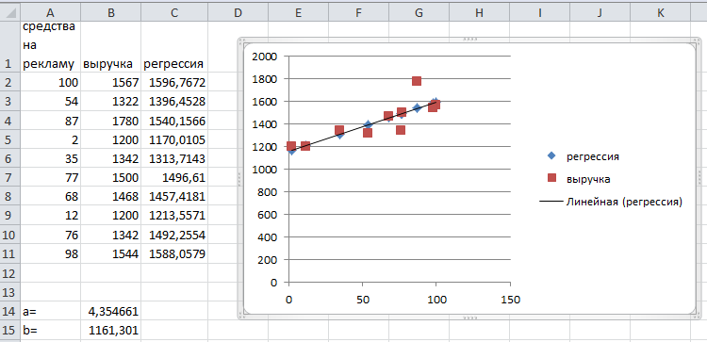

Рисунок 5. Парная линейная регрессия

Все основные характеристики линейной регрессии можно найти с помощью функции ЛИНЕЙН категории «Статистические». Вызываем функцию, даём ссылки на нужные ячейки. В поле КОНСТ ставим 1, в поле СТАТИСТИКА тоже 1. Результатом применения функции ЛИНЕЙН является массив, в котором 5 строк и 2 столбца. Выделяем нужный диапазон и используем F2 и Ctrl+Shift+Enter. Результат на рисунке 6.

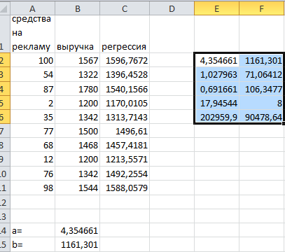

Рис. 6. Результат использования функции ЛИНЕЙН

Полученная таблица значений имеет следующий смысл (Таблица 2)

Характеристики линейной регрессии Таблица 2.

|  |  |
| --- | --- |
| Характеристики линейной парной регрессии | |
| Коэффициент а | Коэффициент b |
| Стандартная ошибка для а | Стандартная ошибка для b |
| Коэффициент детерминации r2 | Стандартная ошибка для y |
| F статистика | Число степеней свободы |
| Регрессионная сумма квадратов | Остаточная сумма квадратов |

Проведем анализ результатов таблицы 2. В первой строке – коэффициенты уравнения регрессии, которые совпадают с теми, которые были найдены с помощью функций НАКЛОН и ОТРЕЗОК.

Вторая строчка – стандартные ошибки коэффициентов. Если одна из них по модулю больше чем сам коэффициент, то коэффициент считается нулевым.

Коэффициент детерминации характеризует качество связи между факторами. Полученное значение 0,691661 говорит о хорошей связи факторов.

*F* – статистика проверяет гипотезу о адекватности регрессионной модели. Данное число нужно сравнить с критическим значением, которое можно найти с помощь функции FРАСПОБР. Если *F* – статистика больше, чем *F*– критическое, значит регрессионная модель адекватна.

В последней строке приведены регрессионная сумма квадратов и остаточные суммы квадратов. Важно, чтобы регрессионная сумма была намного больше остаточной (не объясненная регрессией, вызванная случайными факторами). В нашем случае это условие выполняется, что говорит о хорошей регрессии.

**Выполнение лабораторной работы**

*Расчет проводится с использованием табличного процессора Excel.*

1. Изучите пример выполнения лабораторной работы.
2. Введите данные наблюдений из индивидуального задания (номер варианта это порядковый номер студента в списке).
3. Постройте точечную диаграмму данных.
4. Найдите коэффициенты линейной регрессии с помощью функций НАКЛОН и ОТРЕЗОК.
5. Постройте линию регрессии, используя функцию ТЕНДЕНЦИЯ.
6. Найдите числовые характеристики регрессионной модели с помощью функции ЛИНЕЙН.
7. Проанализируйте полученные результаты
8. Сделайте вывод об адекватности построенной модели.
9. Ответьте на контрольные вопросы.

**Отчет по лабораторной работе должен содержать**

1. Скриншот листа Excel.

2. Полученную модель линейной регрессии.

3. Анализ результатов

4. Ответы на контрольные вопросы

5. Выводы по работе

**Контрольные вопросы**

1. Приведите общий вид уравнения парной линейной регрессии.

2. Какие коэффициенты регрессии Вы получили?

3. Напишите ваше уравнение линейной регрессии

4. Какие функции в Excel позволяют найти коэффициенты этого уравнения.

5. На что указывает коэффициент детерминации?

6. С помощью дополнительной литературы приведите формулу регрессионной суммы квадратов.

7. В каком случае регрессионная модель считается адекватной?

**Индивидуальные задания**

|  |  |  |  |  |  |  |  |  |  |  |
| --- | --- | --- | --- | --- | --- | --- | --- | --- | --- | --- |
| Вариант | Значения *xi* (для всех вариантов) | | | | | | | | | |
| 3,4 | 2,9 | 4,6 | 5,1 | 5,3 | 2 | 6,7 | 3,9 | 6,1 | 3 |
| Значения *уi* (по вариантам) | | | | | | | | | |
| 1, 11 | 5,3 | 5,8 | 6,4 | 6,9 | 8,0 | 7,6 | 8,3 | 9,0 | 9,3 | 10,1 |
| 2, 12 | 8,4 | 8,4 | 10,2 | 9,8 | 11,2 | 11,8 | 12,3 | 13,7 | 13,2 | 15,0 |
| 3, 13 | 0,3 | 1,2 | 2,8 | 5,2 | 8,1 | 11,0 | 16,8 | 16,9 | 24,7 | 29,4 |
| 4, 14 | 0,1 | 0,4 | 1,4 | 2,6 | 5,6 | 10,3 | 14,8 | 22,6 | 34,4 | 45,2 |
| 5, 15 | 2,1 | 3,0 | 3,4 | 5,0 | 6,2 | 7,2 | 7,3 | 9,7 | 9,7 | 11,0 |
| 6, 16 | 12,0 | 16,2 | 15,9 | 17,6 | 17,7 | 18,4 | 19,7 | 18,6 | 19,3 | 19,7 |
| 7, 17 | 7,1 | 9,4 | 12,7 | 15,1 | 17,0 | 18,7 | 22,2 | 23,0 | 25,8 | 27,7 |
| 8, 18 | 6,8 | 12,1 | 15,1 | 22,2 | 31,8 | 41,3 | 61,0 | 70,7 | 80,6 | 100,5 |
| 9, 19 | 0,1 | 0,1 | 0,3 | 1,0 | 2,5 | 5,1 | 9,4 | 16,0 | 26,4 | 40,8 |
| 10, 20 | 1,6 | 2,1 | 3,1 | 4,7 | 5,9 | 10,0 | 16,4 | 22,3 | 43,9 | 45,2 |

**ЛАБОРАТОРНАЯ РАБОТА № 3**

**ТЕМА. ОЦЕНКА РЕЗУЛЬТАТОВ НАБЛЮДЕНИЙ С ПОМОЩЬЮ ПАРНОЙ НЕЛИНЕЙНОЙ РЕГРЕССИИ**

**Цель работы**. Изучить алгоритм построения парной нелинейной регрессионной модели средствами MS Excel. Провести анализ полученных результатов.

**Введение**

В ходе научного исследования проводится серия наблюдений, результаты которого нуждаются в обработке и анализе. Одним из инструментов такого анализа является метод парной нелинейной регрессии.

**Пример выполнения лабораторной работы**

Проведем анализ результатов наблюдений, с помощью специального инструмента регрессионного анализа: парной нелинейной регрессии.

Рассмотрим конкретный пример.

Компания N изучает влияние средств, затраченных на рекламу на общий объем выручки. Была проведена серия наблюдений, результаты которой сведены в таблицу 1.

Таблица 1

|  |  |  |  |  |  |  |  |  |  |  |
| --- | --- | --- | --- | --- | --- | --- | --- | --- | --- | --- |
| Количество средств на рекламу (ден. ед) | 100 | 54 | 87 | 2 | 35 | 77 | 68 | 12 | 76 | 98 |
| Выручка  (ден. ед) | 1567 | 1322 | 1980 | 1200 | 1342 | 1500 | 1468 | 1200 | 1342 | 1544 |

Будем рассматривать 4 уравнения регрессии:

1. Линейное уравнение регрессии ,

2. Гиперболическое уравнение регрессии ,

3. Экспоненциальное уравнение регрессии ,

4. Степенное уравнение регрессии .

Порядок работы.

Исследуем все четыре уравнения регрессии

Введем данные таблицы 1 в ячейки А2-В11 электронной книги Excel.

**1. Линейная регрессия.**

Все основные характеристики линейной регрессии можно найти с помощью функции ЛИНЕЙН (LINEST) категории «Статистические» (рисунок 1).

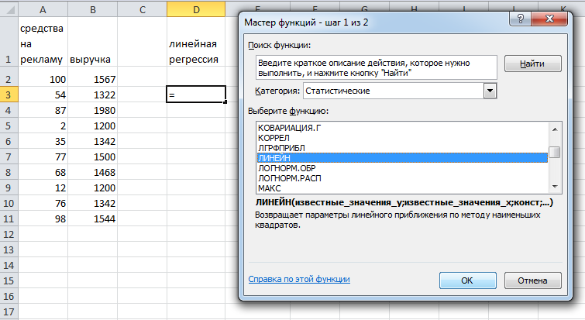

Рисунок 1. Вызов функции ЛИНЕЙН

Вызываем функцию ЛИНЕЙН, даём ссылки на нужные ячейки. В поле КОНСТ вводим 1 (истина), в поле СТАТИСТИКА вводим 1 (истина) (рисунок 2).

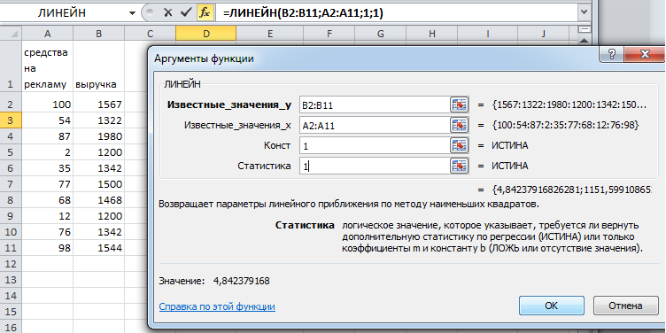

Рисунок 2. Применение функции ЛИНЕЙН

Результатом применения функции ЛИНЕЙН является массив, в котором 5 строк и 2 столбца. Выделяем нужный диапазон и используем F2 и Ctrl+Shift+Enter. Результат на рисунке 3.

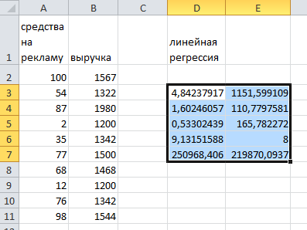

Рисунок 3. Результат применения функции ЛИНЕЙН

Полученная таблица значений имеет следующий смысл (Таблица 2)

Таблица 2. - Характеристики линейной регрессии

|  |  |
| --- | --- |
| Характеристики линейной парной регрессии | |
| Коэффициент а | Коэффициент b |
| Стандартная ошибка для а | Стандартная ошибка для b |
| Коэффициент детерминации Rxy | Стандартная ошибка для y |
| F статистика | Число степеней свободы |
| Регрессионная сумма квадратов | Остаточная сумма квадратов |

Анализируя данные таблицы 1, имеем:

Уравнение линейной регрессии 

Коэффициент детерминации Rxy характеризует качество связи между факторами (чем ближе к 1, тем связь лучше). В нашем случае, коэффициент детерминации равен 0,53302439, что говорит о несильной связи факторов.

F-статистика равна 9,13151588.

F-статистика проверяет гипотезу об адекватности регрессионной модели.

F-статистику нужно сравнить с критическим значением F-критич, которое можно найти с помощь функции F.ОБР.ПХ (F.INV.RT) или FРАСПОБР (FINV) (рисунок 4).

Аргументы функции F.ОБР.ПХ в нашем примере имеют следующие значения.

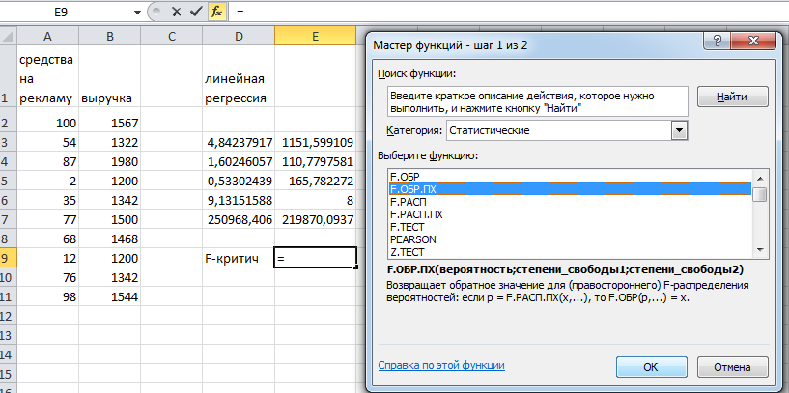

Рисунок 4. Применение функции F.ОБР.ПХ

В строке вероятность вводят допустимую ошибку (вероятность 0,05 означает, что достоверность оценки адекватности регрессии составляет 95%).

В строке степени свободы 1 вводят число факторов k, которые были включены в исследуемую модель регрессии (в нашем примере один фактор x – значение k равно 1).

В строке степени свободы 2 вводят число , где n – число наблюдений (в примере 10-1-1=8).

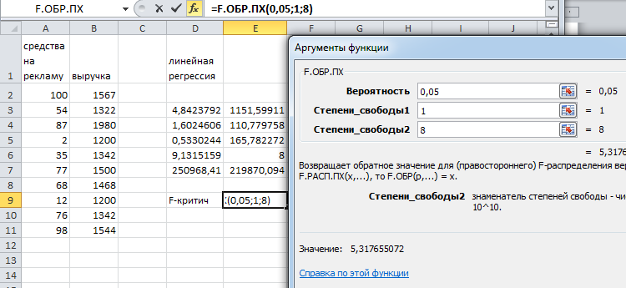

Рисунок 5. Результат применения функции F.ОБР.ПХ

В нашем примере F-крит равно 5,31765507.

Если *F* – статистика больше, чем *F*– критическое, значит регрессионная модель адекватна.

В нашем примере F-статистика (9,13151588) больше, чем F-критическое (5,31765507), следовательно, регрессионная модель адекватна.

**2. Гиперболическая регрессия.**

В ячейку G1 введем подпись 1/x. В ячейку G2 введем формулу «=1/А2». Выполним автозаполнение данных. Результат на рисунке 5.

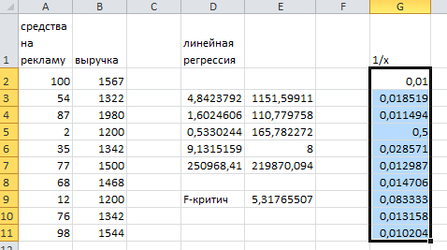

Рисунок 5. Ввод данных для гиперболической регрессии

В ячейках I3‑J7с помощью функции ЛИНЕЙН определим параметры гиперболической регрессии (рисунок 6).

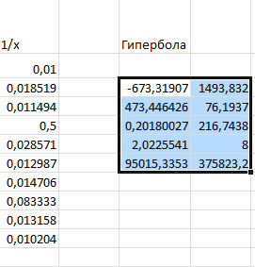

Рисунок 6. Параметры гиперболической регрессии

Уравнение гиперболической регрессии 

Rxy = 0,20180027, что говорит об очень слабой связи факторов.

В нашем примере F-статистика (2,0225541) меньше, чем F-критическое (5,31765507), следовательно, регрессионная модель не является адекватной.

**3. Экспоненциальная регрессия.**

Рассмотрим экспоненциальную регрессию .

Для ее линеаризации получим уравнение , где , , 

Введем данные для нахождения экспоненциальной регрессии. В ячейку L1 введем текст «Экспоненциальная регрессия», в L2 введем текст «данные», в ячейку М1 введем текст «x», в ячейку N1 текст «Ln x».

Скопируем данные для x в ячейки M2‑М11, в ячейку N2 введем формулу: «=LN B2». Затем выполним автозаполнение данных в ячейках N2‑N11.

С помощью функции ЛИНЕЙН найдем параметры регрессии (рисунок 7)

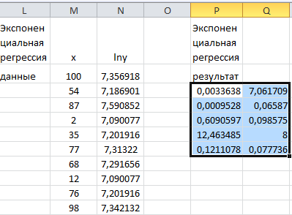

Рисунок 7. Параметры экспоненциальной регрессии

Для нахождения уравнения экспоненциальной регрессии , найдем , . В нашем примере .

В нашем примере F-статистика (12,463485) больше, чем F-критическое (5,31765507), следовательно, регрессионная модель адекватна.

**4. Степенная регрессия.**

Вид уравнения .

Найдите параметры степенной регрессии, используя предыдущие примеры.

**Выполнение лабораторной работы**

*Расчет проводится с использованием табличного процессора Excel.*

1. Изучите пример выполнения лабораторной работы.
2. Введите данные наблюдений из индивидуального задания (номер варианта это порядковый номер студента в списке).
3. Найдите параметры линейной регрессии с помощью функций ЛИНЕЙН.
4. Выпишите уравнение линейной регрессии, коэффициент детерминации, F-статистику.
5. Найдите F-критическое с помощью функции F.ОБР.ПХ, сравните его значение с F-статистикой, сделайте вывод об адекватности модели.
6. Найдите параметры гиперболической регрессии, повторите для гиперболической регрессии пункты 4, 5
7. Найдите параметры экспоненциальной регрессии, повторите п.4, 5.
8. Найдите параметры степенной регрессии, повторите для нее п. 4, 5.
9. Сделайте вывод о наилучшей регрессионной модели.
10. Ответьте на контрольные вопросы.

**Отчет по лабораторной работе должен содержать**

1. Скриншот листа Excel.

2. Полученные уравнения линейной регрессии, гиперболической регрессии, экспоненциальной регрессии, степенной регрессии и их параметры: значение коэффициента детерминации и F-статистика

3. Значение F-критическое для каждой регрессионной модели.

4. Выводы для каждой модели

5. Ответы на контрольные вопросы

6 Выводы по работе

**Контрольные вопросы**

1. Приведите вид уравнения парной линейной регрессии.
2. Приведите вид уравнения гиперболической регрессии.
3. Приведите вид уравнения экспоненциальной регрессии.
4. Приведите вид уравнения степенной регрессии.
5. Как найти функцию ЛИНЕЙН?
6. Какие основные параметры регрессии необходимо анализировать?
7. Какой параметр указывает на качество связи факторов?
8. Как оценить адекватность регрессионной модели?

**Индивидуальные задания**

|  |  |  |  |  |  |  |  |  |  |  |
| --- | --- | --- | --- | --- | --- | --- | --- | --- | --- | --- |
| Вариант | Значения *xi* (для всех вариантов) | | | | | | | | | |
| 3,4 | 2,9 | 4,6 | 5,1 | 5,3 | 2 | 6,7 | 3,9 | 6,1 | 3 |
| Значения *уi* (по вариантам) | | | | | | | | | |
| 1, 11 | 5,3 | 5,8 | 6,4 | 6,9 | 8,0 | 7,6 | 8,3 | 9,0 | 9,3 | 10,1 |
| 2, 12 | 8,4 | 8,4 | 10,2 | 9,8 | 11,2 | 11,8 | 12,3 | 13,7 | 13,2 | 15,0 |
| 3, 13 | 0,3 | 1,2 | 2,8 | 5,2 | 8,1 | 11,0 | 16,8 | 16,9 | 24,7 | 29,4 |
| 4, 14 | 0,1 | 0,4 | 1,4 | 2,6 | 5,6 | 10,3 | 14,8 | 22,6 | 34,4 | 45,2 |
| 5, 15 | 2,1 | 3,0 | 3,4 | 5,0 | 6,2 | 7,2 | 7,3 | 9,7 | 9,7 | 11,0 |
| 6, 16 | 12,0 | 16,2 | 15,9 | 17,6 | 17,7 | 18,4 | 19,7 | 18,6 | 19,3 | 19,7 |
| 7, 17 | 7,1 | 9,4 | 12,7 | 15,1 | 17,0 | 18,7 | 22,2 | 23,0 | 25,8 | 27,7 |
| 8, 18 | 6,8 | 12,1 | 15,1 | 22,2 | 31,8 | 41,3 | 61,0 | 70,7 | 80,6 | 100,5 |
| 9, 19 | 0,1 | 0,1 | 0,3 | 1,0 | 2,5 | 5,1 | 9,4 | 16,0 | 26,4 | 40,8 |
| 10, 20 | 1,6 | 2,1 | 3,1 | 4,7 | 5,9 | 10,0 | 16,4 | 22,3 | 43,9 | 45,2 |

**ЛАБОРАТОРНАЯ РАБОТА № 4**

**ТЕМА. ВЫБОР ТЕМЫ НАУЧНОГО ИССЛЕДОВАНИЯ**

**Цель работы**. Сформулировать тему магистерской ВКР и обосновать её актуальность

**Введение**

Тема научного исследования может относиться к научному направлению или к научной проблеме. Научная проблема может быть отраслевой, межотраслевой или глобальной. Тема научного исследования является составной частью проблемы, и включает более конкретные научные задачи, относящиеся к конкретной выбранной теме.

Магистрант должен после обзора состояния вопроса выбрать наиболее актуальную на данный момент тему, по которой еще недостаточно разработаны научные рекомендации или имеются нерешенные вопросы, и изложить свое видение решения проблемы.

**Этапы выбора темы ВКР**

Прежде чем окончательно сформулировать тему будущего научного труда, соискатель должен поставить перед собой ряд важных задач:

1. [Выбрать тему](https://dissertatsija.com/poleznoe/pomosh-po-napisaniy/kak-vybrat-aktualnuyu-temu-dissertacii/?roistat_visit=36090462), которая станет отправной точкой для выполнения диссертационной работы. Для этого нужно рассмотреть современные литературные источники, определить, насколько глубоко вопрос изучен оппонентами, убедиться, что предмет и объект исследования соответствуют паспорту специальности. Магистрант может обратиться с данным вопросом к научному руководителю, будущий кандидат наук — выбрать тему, актуальную для изучения на кафедре, соискатель на степень доктора — новейшее открытие или гипотезу.
2. Убедиться в актуальности рассматриваемого вопроса, исходя из теоретической базы. Обосновать тему можно, изучив научные статьи, [монографии](https://dissertatsija.com/poleznoe/glossariy/chto-takoe-monografiya-i-kak-ee-napisat/?roistat_visit=36090462), книги авторитетных ученых, а также взять за основу темы, рассматриваемые на научных конференциях и в диссертациях коллег. При правильном подходе это позволит четко прописать поставленные перед ученым задачи и выбрать методы научных изысканий.
3. После определения круга изучаемых вопросов устанавливают цель исследования. Она должна быть сформулирована таким образом, чтобы выводы и результаты являлись решением актуальной научной проблемы. Для этого основную цель разбивают на 3-5 задач, которые озвучивают при обосновании темы диссертации.
4. Выбрать методы и методики, подтверждающие новизну проводимой научной работы. При этом упоминают авторов, уже проводивших исследования по данной теме и указывают на неизученные важные нюансы.
5. Представляют предполагаемые практические результаты. Проводимые исследования должны быть направлены на их внедрение в той или иной отрасли науки, народного хозяйства, финансов, образования. Данный этап требует продуманного отношения. Опираясь только на теоретические знания и техническую базу, находящуюся в разработке, многие соискатели совершают серьезную ошибку. Все опыты и изыскания требуют подготовленной технической базы, достаточного финансового обеспечения и применения практических навыков.
6. Рабочие гипотезы. Автор выдвигает аргументированные предположения по поиску необходимого решения имеющейся проблемы/каузальных связей для дальнейшей эмпирической проверки. Данный этап актуален для узкоспециализированных исследований.
7. Выявление и обоснование четких границ исследования.

**Требования к раскрытию актуальности научной работы**

Упростить обоснования значимости помогут следующие пункты.

* Краткое описание причин исследования в выбранной отрасли
* Аргументация выбора темы научной работы на основании анализа предыдущих экспериментов и теоретических знаний

Для каждого вида диссертации (магистерская, кандидатская, докторская) существуют свои правила определения значимости исследований.

**Например, для магистерской диссертации определяется так.**

Актуальность и перспективность магистерской зависит от современных проблем выбранной отрасли, поэтому направлена на поиск оптимальных решений и научных идей. Проведенные исследования должны основываться на результатах предыдущих исследовательских работ.

**Пример 1**

**Автор** Корелина А.В.

**Тип работы**: магистерская диссертация

**Название работы**: Совершенствование форм информационного взаимодействия органов государственной власти с населением в субъекте Российской Федерации

**Актуальность работы**

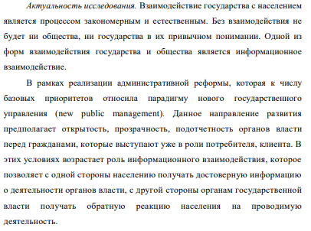

**Степень разработанности проблемы**

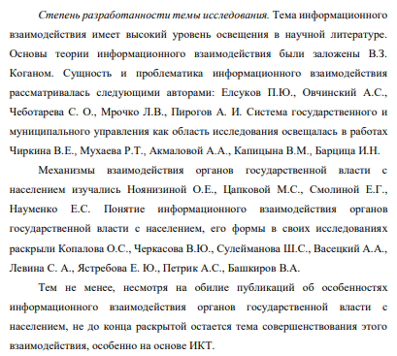

**Выполнение лабораторной работы**

1. Изучите материал лабораторной работы.

2. Сформулируйте тему Вашей магистерской диссертации.

3. Определите, насколько хорошо и подробно этот вопрос изучен оппонентами. Привести примеры работ данной тематики по Вашей специальности (09.04.02 Информационные системы и технологии), которые рассмотрены другими авторами за последние 5 ‑7 лет. При этом указать тип работы, например, дипломная работа, магистерская диссертация, докторская диссертация.

4. Приведите примеры актуальности исследования, опубликованные другими авторами.

5. Приведите примеры степени разработанности проблемы, опубликованные другими авторами

6. Сформулируйте актуальность и степень разработанности Вашего исследования.

**ЛАБОРАТОРНАЯ РАБОТА № 5**

**ТЕМА: ОФОРМЛЕНИЕ БИБЛИОГРАФИЧЕСКОГО СПИСКА**

**Цель работы**. Изучить правила оформления библиографического списка. Оформить список литературы для ВКР

**Правила оформления**

Оформление библиографического списка в ВКР магистра должно быть выполнено согласно ГОСТ 7.1 – 2003. Также следует учесть, что литература, на которую ссылается магистр в своей пояснительной записке, должна быть желательно 5-летней давности, а количество источников должно быть не менее 65.

Приведем примеры правильного оформления различных изданий

Книга одного, двух или трех авторов.

На рисунке 1 представлены первые страницы учебного пособия нескольких авторов. В списке литературы это издание нужно оформить так:

Голицына, О. Л. Информационные системы [Текст] : учебное пособие / О. Л. Голицына, Н. В. Максимов, И. И. Попов. – 2-е изд. ‑ М. : ФОРУМ : ИНФРА-М, 2018. – 448 с.

Другие примеры

1. Шаталов, В. Г. Лесные мелиорации [Текст] : учебник / В. Г. Шаталов. – Воронеж : Квадрат, 1997. – 220 с.

2. Артюховский, А. К. Лекарственные растения (учет, сбор и использование) [Текст] : учебное пособие / А. К. Артюховский, А. Т. Козлов. – Воронеж, 1999. – 175 с.

3. Бычков, В. П. Малое предпринимательство на автомобильном транспорте [Текст] : учебное пособие / В. П. Бычков, В. И. Янышев, Н. В. Казанцева. – Воронеж, 2000. – 169 с.

Книга четырех и более авторов

4. Технический сервис. Система технического обслуживания и ремонта лесозаготовительной техники [Текст] : учебное пособие / В. В. Бычков [и др.]. – М. : МГУЛ, 1999. – 90 с.

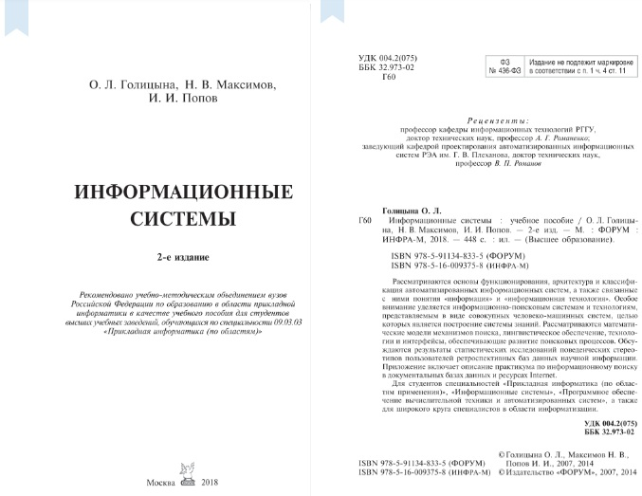

Рис. 1. Учебное пособие

Методические указания

5. Курьянова, Т. К. Древесиноведение и сушка древесины [Текст] : метод. указания и контрол. задания для студентов заоч. обучения специальности 080502 – Экономика и управление на предприятиях лесного комплекса / Т. К. Курьянова, А. Д. Платонов. – Воронеж, 2000. – 24 с.

Нормативно-технические документы (ГОСТы)

6. ГОСТ 13856 - 87. Семена граба, липы и других древесных пород [Текст]. **–** Введ. 1988-03-01. **–** М. : Изд-во стандартов, 1989. – 6 с.

Электронные ресурсы. Интернет

7. Электронный каталог автомобилей (все об автомобилях) [Электронный ресурс]. – Режим доступа: www.autorelease.narod.ru. – Загл. с экрана. ­­

8. Охрана труда. Техника безопасности (портал информационной поддержки охраны труда и техники безопасности) [Электронный ресурс]. – Режим доступа: http: www.tehbez.ru. – Загл. с экрана.

На рисунке 2 приведены примеры оформления статей из журналов и сборников в библиографическом списке.

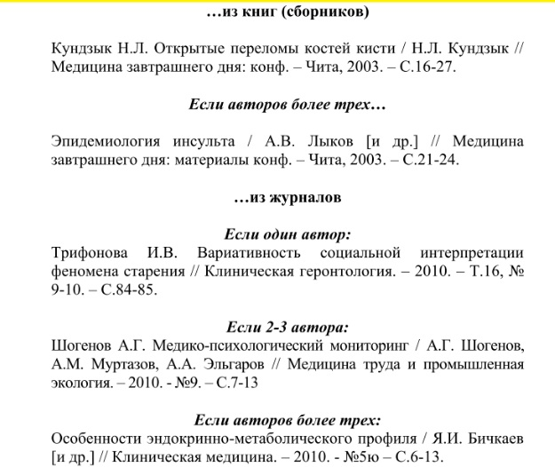

**Рис. 2. П**римеры оформления статей

**Выполнение лабораторной работы**

1. Изучите примеры оформления различных источников в библиографическом списке.

2. Сформулируйте тему Вашей магистерской диссертации.

3. Приведите 50 источников по Вашей теме исследования

**ЛАБОРАТОРНАЯ РАБОТА № 6**

**ТЕМА: АНАЛИЗ ТЕМЫ НАУЧНОГО ИССЛЕДОВАНИЯ ПО ЛИТЕРАТУРНЫМ И ПАТЕНТНЫМ ИСТОЧНИКАМ НАУЧНО-ТЕХНИЧЕСКОЙ ИНФОРМАЦИИ**

**Цель работы:** освоить основные принципы работы с литературными источниками с целью ознакомления с материалами научных исследований по избранному направлению и определения актуальных тем, требующих разработки с учетом потребностей производства и для обеспечения информационной безопасности.

Состояние вопроса по выбранной теме может быть изложено в разных научных изданиях: монографиях, сборниках, материалах научных конференций, статьях, патентах, учебниках и др. Из каждого источника можно видеть уровень и глубину изученности вопроса и выделить недостаточно разработанные моменты.

**Методология научного исследования:**

1. Характерные черты компонентов и элементов структуры мироздания. Особенности проведения их научного исследования.

2. Процедуры формирования творческого научного замысла и логического порядка его основных элементов.

3. Этапы научного исследования.

4. Процедуры формирования программ научного исследования.

5. Основные компоненты методики научного исследования, правила и

нормативы.

**Логическая схема научного исследования**

1. Процедуры и атрибуты процессов формирования логической схемы

научного исследования.

2. Основные правила формирования актуальности темы, объекта и предмета исследования, формулирование цели и задач исследования, осуществление выбора методологии исследования для решения поставленных задач.

3. Процедуры и атрибуты выбора уровней познания, методов научного

исследования.

**Для написания и оформления выпускной квалификационной работы** студентам необходимо сформировать следующую структуру, которая должна иметь оглавление:

Введение

1. Анализ состояния исследуемой предметной области (применительно к теме ВКР)

1.1 Анализ исследуемых исходных данных для постановки экспериментов (применительно к теме ВКР)

1.2 Анализ существующих методов для проведения исследований, применительно к имеющимся исходным данным (применительно к теме ВКР)

1.3 Анализ существующих математических моделей для обработки исходных данных и оценки адекватности полученных результатов (применительно к теме ВКР)

* 1. **Анализ исследуемых исходных данных для постановки экспериментов (применительно к теме ВКР)**

В данном разделе должны быть отражены быть отражены и описаны

все имеющиеся данные, которые могут быть использованы для описания исследуемого процесса, явления, объекта.

Анализ должен быть проведён исходя из определения вида зависимостей данных (линейной, нелинейной), типа данных (количественный, качественный) и т.п.

Результатом может быть:

представление параметров в виде зависимостей функций вероятностей (например, нормальный (Гауссов) закон распределения);

экспоненциальный закон распределения;

логарифмический закон распределения и т.п. описываемого (исследуемого) процесса, явления, объекта.

**1.2 Анализ существующих методов для проведения исследований, применительно к имеющимся исходным данным (применительно к теме ВКР)**

В данном разделе должны быть правильно выбраны методы работы с данными и проанализированы на возможность их использования для конкретной задачи магистерской диссертации.

Методы выбираются в соответствии с видом зависимостей и типом данных.

Грубейшей ошибкой является выбор линейных методов оценки для нелинейных данных без соответствующей постановки задач (например, если нет необходимости именно в этих исследованиях и оценки такой погрешности при сокращении времени расчётов), и наоборот.

Анализ должен быть проведён на соответствие метода исследований и вида зависимостей данных и типа данных.

**1.3 Анализ существующих математических моделей для обработки исходных данных и оценки адекватности полученных результатов (применительно к теме ВКР)**

В данном разделе должны быть проанализированы математические модели, используемые другими авторами при решении аналогичных задач, степень разработанности темы и оценки результатов решений при аналогичных исследованиях и решениях подобного рода задач.

Модели выбираются в соответствии с поставленной исследовательской задачей и выбранным методом её решения в магистерской диссертации.

Анализ первой главы ВКР должен завершаться подтверждением **АКТУАЛЬНОСТИ** ТЕМЫ ВКР, формулировкой **ЦЕЛИ И ЗАДАЧ** ВКР.

***Результаты выполнения лабораторной работы:***

1. Выбор темы ВКР
2. Составление плана 1 главы вашей темы ВКР
3. Подбор литературной и научно-технической информации по теме ВКР

**ЛАБОРАТОРНАЯ РАБОТА № 7**

**Тема: ВЫБОР МЕТОДОВ ПРОВЕДЕНИЯ НАУЧНОГО ИССЛЕДОВАНИЯ**

**Цель работы**: выбрать и обосновать методы научного исследования по выбранной ранее теме и оценить их надежность и репрезентативность.

**Общие положения**

Методы научного исследования по техническим наукам могут быть эмпирическими и теоретическими. К методам эмпирического уровня относится наблюдение, измерение, эксперимент, моделирование, собеседование, тестирование и др. К методам теоретического уровня относится гипотетический, аналитический, вероятностный, математическое моделирование и др.

***Задания для практических занятий***

***Задание 1.*** Выбрать и сформулировать проблему. Обозначить, почему она является проблемой, а не задачей. Обосновать ее актуальность. Провести ее анализ в соответствии с требованиями к ее обозначению и постановке.

***Задание 2***. Выбрать и сформулировать тему научного исследования. Обосновать актуальность выбранной темы, сформулировать цель и задачи научного исследования, определить объект и предмет исследования.

***Задание 3.*** Составьте библиографическое описание источника.

**1. Формирование навыков научного поиска и освоение методов и**

**процедур поиска информации для научного исследования**

1. Формирование навыков научного поиска основных источников информации для осуществления исследовательской работы.

2. Статистические данные, демографические показатели, ресурсные показатели научных исследований, показатели эффективности научных исследований. Типология научного статуса государств по группам и подгруппам.

3. Методы и процедуры поисков документальных источников информации. Методы и процедуры работы с каталогами и картотеками. Использование преимуществ универсальной десятичной классификации (УДК) и библиотечно-библиографической классификации (ББК).

4. Использование библиографических указателей. Последовательность поиска документальных источников информации.

5. Основные процедуры работы с информационными источниками, техника чтения, методика ведения записей, составление плана.

***Задания для практических занятий***

**Задание 4.** Приведите пример конкретного научного исследования, которое может проводиться в современных информационных системах. Обоснуйте его актуальность. Назовите ресурсы, которые необходимы для поведения такого исследования, и результат, который может быть получен.

***2. Виды и Применение методов исследований для конкретных исходных данных***

2.1. Разработка алгоритма использования метода исследований для выбранных исходных данных (применительно к теме ВКР)

2.2. Разработка и применение математической модели для оценки исходных данных (интерполяция данных, экстраполяция данных, прогноз, оценка)

2.3 Разработка имитационной модели для решения научной задачи в соответствии с исходными данными (применительно к теме ВКР)

2.4 Применение численных методов решения научных задач (применительно к теме ВКР)

2.5 Применение методов Марковских цепей для решения научной задачи в соответствии с исходными данными (применительно к теме ВКР)

2.6 Применение методов системы массового обслуживания для решения научной задачи в соответствии с исходными данными (применительно к теме ВКР)

2.7 Применение методов графов для решения научной задачи в соответствии с исходными данными (применительно к теме ВКР)

2.8 Применение метода сетей Петри для решения научной задачи в соответствии с исходными данными (применительно к теме ВКР)

2.9 Применение методов автоматов (автоматы Мили, автоматы Мура) для решения научной задачи в соответствии с исходными данными (применительно к теме ВКР)

2.10 Применение методов нечёткой логики для решения научной задачи в соответствии с исходными данными (применительно к теме ВКР)

2.11 Применение методов нейронных сетей для решения научной задачи в соответствии с исходными данными (применительно к теме ВКР)

2.12 Применение методов Парето для решения научной задачи в соответствии с исходными данными (применительно к теме ВКР)

2.13 Применение методов семантических сетей для решения научной задачи в соответствии с исходными данными (применительно к теме ВКР)

2.14 Применение методов статистической обработки для решения научной задачи в соответствии с исходными данными (применительно к теме ВКР)

2.15 Применение методов цифровой обработки сигналов для решения научной задачи в соответствии с исходными данными (применительно к теме ВКР)

2.16 Применение методов вейвлет преобразований для решения научной задачи в соответствии с исходными данными (применительно к теме ВКР)

2.17 Применение методов быстрого преобразования Фурье для решения научной задачи в соответствии с исходными данными (применительно к теме ВКР)

2.18 Применение методов линейного программирования для решения научной задачи в соответствии с исходными данными (применительно к теме ВКР)

2.19 Применение динамических методов моделирования для решения научной задачи в соответствии с исходными данными (применительно к теме ВКР)

*Более подробное рассмотрение каждого метода*

**2.1. Разработка алгоритма использования метода исследований для выбранных исходных данных (применительно к теме ВКР)**

В данном разделе должны быть разработан алгоритм (алгоритмы), описывающий ход проведения эксперимента, использование выбранного метода с целью получения результата с ограничениями (погрешностями) для него.

Алгоритм разрабатывается для конкретных исходных данных и метода, выбранных в магистерской диссертации.

**2.2. Разработка и применение математической модели для оценки исходных данных (интерполяция данных, экстраполяция данных, прогноз, оценка)**

В данном разделе должна быть представлена математическая модель применительно к исходным данным и ограничениями (погрешностями) для неё.

**2.3 Разработка имитационной модели для решения научной задачи в соответствии с исходными данными (применительно к теме ВКР)**

В данном разделе (если в нем есть необходимость при решении поставленной задачи) должна быть представлена имитационная модель (в Excel, MathCad, MatLab, Delphi, C) применительно к исходным данным и ограничениями (погрешностями) для неё.

**2.4 Применение численных методов решения научных задач (применительно к теме ВКР)**

В данном разделе (если в нем есть необходимость при решении поставленной задачи) должен быть реализован хотя бы один из численных методов решения научных задач (в Excel, MathCad, MatLab, Delphi, C) применительно к исходным данным и ограничениями (погрешностями) для них.

**2.5 Применение методов Марковских цепей для решения научной задачи в соответствии с исходными данными (применительно к теме ВКР)**

В данном разделе (если в нем есть необходимость при решении поставленной задачи) должна быть составлена система дифференциальных уравнений. Решена задача на основе метода Марковских цепей применительно к необходимости нахождения вероятностей состояний применительно к стохастическим системам (в Excel, MathCad, MatLab, Delphi, C) с описываемыми исходными данными и ограничениями (погрешностями) в первых главах магистерской диссертации.

**2.6 Применение методов системы массового обслуживания для решения научной задачи в соответствии с исходными данными (применительно к теме ВКР)**

В данном разделе (если в нем есть необходимость при решении поставленной задачи) должна быть составлена система массового обслуживания для оценки вероятностей отказов заявок в работе стохастических систем (в Excel, MathCad, MatLab, Delphi, C) с описываемыми исходными данными и ограничениями (погрешностями) в первых главах магистерской диссертации.

**2.7 Применение методов графов для решения научной задачи в соответствии с исходными данными (применительно к теме ВКР)**

В данном разделе (если в нем есть необходимость при решении поставленной задачи) должен быть составлен граф для оценки структуры, вероятностей отказов элементов в зависимости от их подсоединения (в Excel, MathCad, MatLab, Delphi, C) или исходными данными и ограничениями (погрешностями) в первых главах магистерской диссертации.

**2.8 Применение метода сетей Петри для решения научной задачи в соответствии с исходными данными (применительно к теме ВКР)**

В данном разделе (если в нем есть необходимость при решении поставленной задачи) должна быть составлена сеть Петри для оценки причинно-следственных связей, вероятностей условных переходов из одного состояния в другое для условно-событийных систем (в Excel, MathCad, MatLab, Delphi, C) с описываемыми исходными данными и ограничениями (погрешностями) в первых главах магистерской диссертации.

**2.9 Применение методов автоматов (автоматы Мили, автоматы Мура) для решения научной задачи в соответствии с исходными данными (применительно к теме ВКР)**

В данном разделе (если в нем есть необходимость при решении поставленной задачи) должно быть составлено графическое, табличное или матричное представление автоматов Мили или Мура для оценки дискретно-детерминированных или непрерывно-детерминированных систем (в Excel, MathCad, MatLab, Delphi, C) с описываемыми исходными данными и ограничениями (погрешностями) в первых главах магистерской диссертации.

**2.10 Применение методов нечёткой логики для решения научной задачи в соответствии с исходными данными (применительно к теме ВКР)**

В данном разделе (если в нем есть необходимость при решении поставленной задачи) должен быть выбран конкретный метод (например, Сугено), определены входные и выходные логические переменные, определены функции принадлежности, разработаны правила принятия решений для систем, имеющих условия априорной неопределённости (в Excel, MathCad, MatLab, Delphi, C) с описываемыми исходными данными и ограничениями (погрешностями) в первых главах магистерской диссертации.

**2.11 Применение методов нейронных сетей для решения научной задачи в соответствии с исходными данными (применительно к теме ВКР)**

В данном разделе (если в нем есть необходимость при решении поставленной задачи) должен быть обоснован выбор вида нейронной сети, количества слоёв нейронной сети, количества нейронов в том или ином слое, описаны математически используемые в нейронной сети для систем распознавания, обучения с элементами искусственного интеллекта с учётом условий априорной неопределённости (в Excel, MathCad, MatLab, Delphi, C) с описываемыми исходными данными и ограничениями (погрешностями) в первых главах магистерской диссертации.

**2.12 Применение методов Парето для решения научной задачи в соответствии с исходными данными (применительно к теме ВКР)**

В данном разделе (если в нем есть необходимость при решении поставленной задачи) должен быть реализован метод Парето для перевода значений параметров из качественных в количественные для описательных систем (в Excel, MathCad, MatLab, Delphi, C) с исходными данными и ограничениями (погрешностями) в первых главах магистерской диссертации.

**2.13 Применение методов семантических сетей для решения научной задачи в соответствии с исходными данными (применительно к теме ВКР)**

В данном разделе (если в нем есть необходимость при решении поставленной задачи) должны быть расписаны интенсионалы и экзенсионалы семантической сети, описаны правила принятия решений для интеллектуальных систем (в Excel, MathCad, MatLab, Delphi, C) с исходными данными и ограничениями (погрешностями) в первых главах магистерской диссертации.

**2.14 Применение методов статистической обработки для решения научной задачи в соответствии с исходными данными (применительно к теме ВКР)**

В данном разделе (если в нем есть необходимость при решении поставленной задачи) должны быть рассчитаны математическое ожидание, дисперсия, среднеквадратические отклонения и другие критерии оценок для стохастических систем (в Excel, MathCad, MatLab, Delphi, C) с исходными данными и ограничениями (погрешностями) в первых главах магистерской диссертации.

**2.15 Применение методов цифровой обработки сигналов для решения научной задачи в соответствии с исходными данными (применительно к теме ВКР)**

В данном разделе (если в нем есть необходимость при решении поставленной задачи) должны быть выбраны и по ним определены критерии оценок для непрерывных сигналов (речи, звуков и т.п.) в системах (в Excel, MathCad, MatLab, Delphi, C) с исходными данными и ограничениями (погрешностями) в первых главах магистерской диссертации.

**2.16 Применение методов вейвлет преобразований для решения научной задачи в соответствии с исходными данными (применительно к теме ВКР)**

В данном разделе (если в нем есть необходимость при решении поставленной задачи) должны быть выбраны и по ним определены критерии оценок для непрерывных сигналов (речи, звуков и т.п.), графических образов (картин, фотографий и т.п.) в системах (в Excel, MathCad, MatLab, Delphi, C) с исходными данными и ограничениями (погрешностями) в первых главах магистерской диссертации.

**2.17 Применение методов быстрого преобразования Фурье для решения научной задачи в соответствии с исходными данными (применительно к теме ВКР)**

В данном разделе (если в нем есть необходимость при решении поставленной задачи) должны быть выбраны и по ним определены критерии оценок для непрерывных сигналов (речи, звуков и т.п.), графических образов (картин, фотографий и т.п.) в системах (в Excel, MathCad, MatLab, Delphi, C) с исходными данными и ограничениями (погрешностями) в первых главах магистерской диссертации.

**2.18 Применение методов линейного программирования для решения научной задачи в соответствии с исходными данными (применительно к теме ВКР)**

В данном разделе (если в нем есть необходимость при решении поставленной задачи) должны быть выбраны и по ним определены количество критериев, по которым осуществляются ограничения для решения задач линейной оптимизации в системах (в Excel, MathCad, MatLab, Delphi, C) с исходными данными и ограничениями (погрешностями) в первых главах магистерской диссертации.

**2.19 Применение динамических методов моделирования для решения научной задачи в соответствии с исходными данными (применительно к теме ВКР)**

В данном разделе (если в нем есть необходимость при решении поставленной задачи) должны быть выбраны методы моделирования для описания динамических систем (в Excel, MathCad, MatLab, Delphi, C) с исходными данными и ограничениями (погрешностями) в первых главах магистерской диссертации.

***Результаты выполнения лабораторной работы:***

1. Выбор и описание метода(методов) для выполнения вашей темы ВКР.
2. Составление плана 2 главы по вашей теме ВКР

**ЛАБОРАТОРНАЯ РАБОТА № 8**

**Тема. ПОДГОТОВКА И ОФОРМЛЕНИЕ СТАТЬИ, ТЕЗИСОВ, ДОКЛАДОВ**

**Общие положения**

*Научная статья* – это краткое изложение результатов какого-либо исследования или эксперимента, имеющая целью ознакомить читателей с полученными результатами данным автором или группы авторов, в которых содержится элемент новизны. Одновременно научная статья является документом, фиксирующим приоритет автора в данном научном направлении, что позволяет в дальнейшем делать ссылки на данную публикацию в любой поисковой системе.

Содержание научных статей во многом аналогично отчетам по НИР, изложенным в предыдущем практическом занятии, по объему более кратко в силу ограничений, предъявляемых редакциями журналов к авторам статей.

Наиболее ценным элементом научной статьи является информация или положения, ранее не известные читателями, а также представление извест-ных явлений и процессов с новых, ранее не опубликованных точек зрения, дающих иные представления о физических механизмах или программных или математических моделях их реализации.

**Оформление статей**

Научная статья должна содержать следующие элементы:

1. УДК по данной тематике

2. Фамилию и инициалы автора или группы авторов и организации, которую они представляют на русском и английском языках.

3. Название на русском и английском языках

4. Аннотацию на русском и английском языках в объеме до 150 слов.

5. Основное содержание, включающее общие положения, результаты исследования, обсуждение результатов и др.

6. Выводы.

**Требования к оформлению работы**

Согласно ГОСТ 7.0.11-2011 «СИБИД. Диссертация и автореферат диссертации. Структура и правила оформления» текст печатается на одной стороне листа белой бумаги формата A4. Страница с текстом должна иметь левое поле 25 мм, правое – 10 мм, верхнее и нижнее – 20 мм. Работа брошюруется.

Цвет шрифта – черный. Размер шрифта (кегль) – 14 pt. Тип шрифта –Times New Roman.

Междустрочный интервал – полуторный. Выравнивание текста – по ширине, автоматический перенос.

Размер абзацного отступа – 1,25 см.

Подчеркивание, а также жирное исполнение заголовков, отдельных слов и т.п. в тексте, в таблицах и рисунках, с целью их выделения, не разрешается.

Страницы работы нумеруются арабскими цифрами (нумерация сквозная по всему тексту). Номер страницы ставится в центре верхнего поля листа без точки (расстояние от края листа до колонтитула 10 мм). Размер шрифта (кегль) – 11. Тип шрифта – Times New Roman.

Титульный лист и бланк индивидуального задания включают в общую нумерацию страниц. Номер страницы на титульном листе не ставится.

Для того, чтобы удалить номер с первой страницы документа, во вкладке «Файл» основного меню выберите строку «Параметры страницы» и кликните по ней левой клавишей мыши. В открывшемся окне зайдите во вкладку «Источник бумаги». Найдите во вкладке надпись «Различать колонтитулы», под ней, напротив строки «Первой страницы», поставьте галочку. После этого номер с первой страницы будет удален. При этом нумерация страниц будет начинаться на второй странице с цифры «2». Все страницы, начиная с 3-й, нумеруются.

*Оформление заголовков*

Текст основной части текстового документа студенческой работы может быть разбит на следующие структурные части: разделы и подразделы, а подразделы в свою очередь могут иметь пункты и реже – подпункты. Разделы должны иметь порядковые номера в пределах всего текста, обозначенные арабскими цифрами без точки, а подразделы, пункты (подпункты) – в пределах каждого раздела. Номера подразделов и пунктов (подпунктов) состоят из номеров раздела, подраздела и пункта, разделенных точками и без точки в конце, например, 1.1, 1.2, 1.3, или 1.1.1, 1.1.2, 1.1.3 и т.д. Если раздел или подраздел имеет только один пункт (подпункт), то нумеровать пункт (подпункт) не следует.

Каждый раздел текста должен начинаться с новой страницы. Заголовки разделов, подразделов, пунктов записывают строчными буквами, кроме первой прописной и располагаются посередине строки. В заголовках разделов, подразделов, пунктов переносы слов и подчеркивания не допускаются. Точки в конце заголовков не ставятся, причем, если заголовок состоит из двух и более предложений, то их разделяют точками.

Заголовки отделяют от текста сверху и снизу одной пропущенной строкой.

Наименования структурных элементов текстового документа:   
ОГЛАВЛЕНИЕ (СОДЕРЖАНИЕ), ВВЕДЕНИЕ, ЗАКЛЮЧЕНИЕ, СПИСОК ЛИТЕРАТУРЫ (СПИСОК ИСПОЛЬЗОВАННЫХ ИСТОЧНИКОВ) и   
ПРИЛОЖЕНИЕ располагают в середине строки без точки в конце, отделяют от текста строкой и печатают прописными буквами.

Пример оформления заголовков основной части текста представлен в приложении Д.

*Оформление оглавления*

После листа с индивидуальным заданием помещается оглавление, которое включает все заголовки с указанием номеров страниц, на которых они помещены. Пример оглавления приведен в Приложении Е.

*Оформление рисунков*

К рисункам относятся все графические изображения (схемы, графики, фотографии, рисунки). На все рисунки в тексте должны быть даны ссылки. Рисунки должны располагаться непосредственно после текста, в котором они упоминаются впервые, или на следующей странице. Рисунки нумеруются арабскими цифрами, при этом нумерация сквозная, но допускается нумеровать и в пределах раздела. В последнем случае номер рисунка состоит из номера раздела и порядкового номера иллюстрации, разделенных точкой (например: Рисунок 1.1). Название рисунка следует помещать под рисунком посередине, как и сам рисунок. Слово «Рисунок» пишется полностью. Если рисунок один, то он обозначается «Рисунок 1». Допускается не нумеровать мелкие иллюстрации (мелкие рисунки), размещенные непосредственно в тексте и на которые в дальнейшем нет ссылок. После слова «Рисунок 2» пишется название. В этом случае подпись должна выглядеть так: «Рисунок 2 – Название». Точка в конце названия не ставится.

Ссылка на рисунок указывается следующим образом: Контекстная диаграмма представлена на рисунке 1.1.

Если в работе есть приложения, то рисунки каждого приложения обозначают отдельной нумерацией арабскими цифрами с добавлением впереди обозначение приложения (например: Рисунок А.3).

*Оформление таблиц*

На все таблицы в тексте должны быть ссылки. Таблица должна располагаться непосредственно после текста, в котором она упоминается впервые, или на следующей странице. Все таблицы нумеруются (нумерация сквозная, либо в пределах раздела – в последнем случае номер таблицы состоит из номера раздела и порядкового номера внутри раздела, разделенных точкой (например: Таблица 1.2). Таблицы каждого приложения обозначают отдельной нумерацией арабскими цифрами с добавлением впереди обозначения приложения (например: Таблица В.2). Слово «Таблица» пишется полностью. Наличие у таблицы собственного названия обязательно. Название таблицы следует помещать над таблицей с абзацным отступом 1,25 см, как и рисунок, форматирование – как и у обычного текста. Точка в конце названия не ставится.

При переносе таблицы на следующую страницу название помещают только над первой частью. Над другими частями также слева пишут слово «Продолжение» и указывают номер таблицы (например: Продолжение таблицы 1).

Заголовки столбцов и строк таблицы следует писать с прописной буквы в единственном числе. Пример оформления таблиц показан ниже.

Таблица 1.1 – Стрелки контекстной диаграммы

|  |  |  |
| --- | --- | --- |
| № п/п | Имя стрелки | Описание стрелки |
| 1 | 2 | 3 |
|  |  |  |

Продолжение таблицы 1.1

|  |  |  |
| --- | --- | --- |
| 1 | 2 | 3 |
|  |  |  |

*Оформление приложений*

В тексте работы на все приложения должны быть даны ссылки. Приложения располагают в порядке ссылок на них в тексте. Каждое приложение следует начинать с новой страницы с указанием наверху посередине страницы слова «ПРИЛОЖЕНИЕ» и его обозначения. Приложение должно иметь заголовок, который записывают симметрично относительно текста с прописной буквы отдельной строкой. Приложения обозначают заглавными буквами русского алфавита, начиная с А. После слова «Приложение» следует буква, обозначающая его последовательность (например: ПРИЛОЖЕНИЕ B). Допускается обозначение приложений буквами латинского алфавита, за исключением букв I и О. Если в работе одно приложение, оно обозначается «ПРИЛОЖЕНИЕ А».

Текст каждого приложения может быть разделен на разделы, подразделы и т.д., которые нумеруют в пределах каждого приложения. Перед номером ставится обозначение этого приложения. *Нумерация страниц приложений и основного текста должна быть сквозная.*

В научных статьях, тезисах и докладах должны быть ссылки на литературные источники, которые обозначаются номерами в тексте в квадратных скобках из списка, приведенного в конце статьи, при этом приветствуется использование литературных источников иностранных авторов. Допускается ссылка на несколько литературных источников.

Включение в список литературы собственных публикаций, но не более 30%. При этом надо иметь ввиду, что использование материалов из статей других авторов, и включенных в список литературы, может рассматриваться как плагиат и статья может быть не принята к публикации.

При подготовке статьи автору сразу надо определиться с предполагаемым изданием, куда она будет направлена и в какую научно-метрическую базу данных входит данное издание (журнал), где могут быть свои дополнительные требования к оформлению статей

**Задание 1.** Составьте библиографическое описание источника.

Книги:

1. Автор И.Н.Кузнецов, название «Рефераты, курсовые и дипломные работы: Методика подготовки и оформления: Учебно-методическое пособие», город издания Москва, издано Издательско-торговой корпорацией «Дашков и К°» в 2002, книга содержит 352 страниц.

2. Автор Г.В. Баранов, название «Проблемы научного метода», город издания Саратов, издательство Бератор-Пресс, год 1990, книга содержит 318 страниц.

3. Авторы И.Н.Богатая и Н.Н.Хахонова, название «Аудит», издательство Феникс, город издания Ростов-на-Дону, 2003 год.

4.Автор А.А.Ивин, название «Основы теории аргументации. Учебник», город издания Москва, издательство – Изд. Центр ВЛАДОС, в 1997 году, включает 116 страниц.

5. Автор О.Я. Гойхман и Т.М Надеина, название «Основы речевой коммуникации», город Санкт-Петербург, издательство ИНФРА-М, издано в 1997 году, содержит 186 страниц.

6. Название «Налоговый контроль: Учебно-практич. пособие», изда- тельство Юристъ, издано в 2001 году в Москве, под редакцией профессора Ю.Ф.Кваши.

**Задание 2.** Составьте библиографическое описание источника.

Журналы:

1. Автор статьи Ф.Е.Василюк, название журнала «Московский психотерапевтический журнал», название статьи «От психологической практики до психологической теории», журнал №1 выпущен в 1991 году, статья находится с 15 по 21 страницу.

2. Автор статьи В.Б. Ивашкевич, название журнала «Аудиторские ве- домости», название статьи «Этика поведения аудитора», журнал №3 выпущен в 2003 году, статья находится с 22 по 27 страницу.

3. Авторы статьи А.В. Газарян и Г.И.Костюк, название журнала «Бухгалтерский учет», название статьи «Аудиторская проверка финансовых результатов и их использования», журнал №5 выпущен в 2001 году, статья находится с 12-15 страницу.

4. Автор статьи Г.А. Князев, название журнала «Вопросы архивоведения», название статьи «Как организовать личный подсобный архив», журнал №3 выпущен в 1962 году, статья находится с 18-24 страницу.

5. Авторы статьи И.И.Ильясов и А.О.Орехов, название журнала «Во- просы психологии», название статьи «О теории и практике психологии», журнал №4 выпущен в 1989 году, статья находится с 135-140 страницу.

6. Авторы статьи Л.В. Климнкова и О.Ю Хохлова, название журнала «Учет, налоги, право», название статьи «Закрываем резервы», журнал №4 выпущен в 2004 году.

**Задание 3.** Используя материалы http://elibrary.ru, определите индекс Хирша указанной преподавателем научной организации - нашего вуза.

**Задание 4.** Используя материалы http://elibrary.ru, определите индекс Хирша вузов г. Воронежа.

**Задание 5.** Используя материалы http://elibrary.ru, проведите сравни- тельный анализ публикационной активности двух вузов, нашего и ВГУ.

**Задание 6.** Постройте рейтинг вузов Воронежа по числу зарубежных публикаций.

**Задание7.** Постройте рейтинг вузов Воронежа по числу публикаций в зарубежных журналах и российских из перечня ВАК.

**Задание 8.** Постройте рейтинг вузов Воронежа по числу авторов, имеющих публикации в журналах, входящих в Web of Science или Scopus.

**Задание 9.** Используя материалы http://elibrary.ru, определите индекс Хирша указанного преподавателем автора, вашего руководителя ВКР.

**Задание 10.** Используя материалы http://elibrary.ru, найдите список ста- тей, ссылающихся на работы указанного преподавателем автора, вашего руководителя ВКР.

**Задание 11.** Используя материалы http://elibrary.ru, определите процент самоцитирований указанного преподавателем автора, вашего руководителя ВКР.

**Задание 12**. Используя материалы научной электронной библиотеки, осуществите поиск литературы по теме Вашей диссертации.

**Задание 13.** В диссертационной работе, предложенной преподавателем из размещенных на сайте ВГЛТУ, оцените соответствие оформления лите- ратуры современным требованиям.

**Задание 14.** Оцените оригинальность предложенного преподавателем текста, используя программу «Антиплагиат».

**Задание 15.** Оцените оригинальность предложенного преподавателем текста автореферата диссертации, используя программу «Антиплагиат».

**Задание 16**. Оцените оригинальность предложенного преподавателем текста диссертации, используя программу «Антиплагиат».

**Задание 17.** Определите перечень цитируемых источников в предло-женном преподавателем тексте диссертации, используя программу «Анти- плагиат».

**Нормативная литература**

1. Федеральный закон от 23.08.1996 N 127-ФЗ (ред. от 22.12.2014, с изм. От 20.04.2015) "О науке и государственной научно-технической политике".

2. Федеральный закон от 27.09.2013 N 253-ФЗ "О Российской академии наук, реорганизации государственных академий наук и внесении изменений в отдельные законодательные акты Российской Федерации".

3. Федеральный закон от 29.12.2012 N 273-ФЗ (ред. от 31.12.2014, с изм. От 02.05.2015) "Об образовании в Российской Федерации" (с изм. и доп., вступ. в силу с 31.03.2015). Статья 72. Формы интеграции образовательной и научной (научно-исследовательской) деятельности в высшем образовании.

4. Положение о Высшей аттестационной комиссии при Министерстве образования и науки Российской Федерации (в ред. Постановления Правительства Российской Федерации от 10 декабря 2013 г. № 1139).

5. Положение о совете по защите диссертаций на соискание ученой степени кандидата наук, на соискание ученой степени доктора наук (утв. приказом Министерства образования и науки РФ от 13.01.2014г., № 7).

6. Постановление Правительства РФ от 24 сентября 2013 г. N 842 «О порядке присуждения ученых степеней».

***Результат выполнения лабораторной работы:***

1. Составление библиографического списка по вашей теме ВКР

# ЛАБОРАТОРНАЯ РАБОТА №9

# ТЕМА: ДИАГРАММА ПАРЕТО

## ***Цель метода***

Выявление проблем, подлежащих первоочередному решению.

## ***Суть метода***

Диаграмма Парето - инструмент, позволяющий выявить и отобразить проблемы, установить основные факторы, с которых нужно начинать действовать, и распределить усилия с целью эффективного разрешения этих проблем.

Диаграмма Парето – это разновидность столбчатой диаграммы, применяемой для наглядного отображения рассматриваемых факторов в порядке уменьшения их значимости.

Диаграмма Парето является наглядным изображением информации, чтобы из многочисленных факторов, оказывающих влияние, выбрать те факторы, которые например с точки зрения затрат имеют наибольшее значение. Очень часто незначительные причины обуславливают наибольшее влияние. Таким образом, выяснив причины появления немногочисленных существенно важных дефектов, можно устранить почти все потери, сосредоточив усилия на ликвидации именно этих причин и отложив пока рассмотрение причин, приводящих к остальным многочисленным несущественным дефектам.

Поиск решения проблем начинают с их разделения по отдельным факторам (проблемы, относящиеся к финансовым;  проблемы, относящиеся к браку; проблемы, относящиеся к работе оборудования или исполнителей и т.д.), сбора и анализа данных отдельно по группам проблем.  Чтобы выяснить, какие из этих факторов являются основными, строят диаграмму Парето и приводят анализ диаграммы.

Для построения диаграммы Парето устанавливается метод и период сбора данных,  которые могут иметь отношение к браку.

***Например***, нам необходимо исследовать дефектные изделия в течение одного месяца. В данном контролируемом изделии встречается какое-то количество различных дефектов. Таким образом, наиболее целесообразным будет классификация данных по типам дефектов. Нечасто встречающиеся типы дефектов, следует объединить под общим заголовком “прочие”.  Разрабатывается контрольный листок для регистрации данных с перечнем видов собираемой информации. В нем предусматривается место для графической регистрации данных (таблица.1).

 Таблица 1 - Контрольный листок регистрации данных

|  |  |  |
| --- | --- | --- |
| Типы дефектов | Группы данных | Итого |
| Трещины  Царапины  Пятна  Деформация  Разрыв  Раковины  Прочие | /////  /////  ///// ///// ///// ///// ///// ///// ///// /////  //  /////  /  /////  /////  /////  /////  /////  /////  …. /////  ////  ////  /////  /////  /////  /////  /////  /////  //// | 10  42  6  104  4  20  14 |
| Итого |  | 200 |

Исходные данные для построения диаграммы представляют в виде таблицы 6.2. В первой графе которой указывают анализируемые факторы, во второй – абсолютные данные, характеризующие число случаев обнаружения анализируемых факторов в рассматриваемый период, в третьей суммарное число факторов по видам, в четвертой – их процентное соотношение и в пятой – подсчитывают кумулятивную сумму начиная с видов брака, которым соответствуют максимальные суммы потерь; их общую сумму принимают за 100 %.  Располагают виды брака в порядке убывания суммы потерь так, чтобы в конце стояли виды, которым соответствуют наименьшие суммы потерь, и виды, входящие в раздел «прочие». Группу «прочие» необходимо располагать в последней строке вне зависимости от того, насколько большим получилось число.

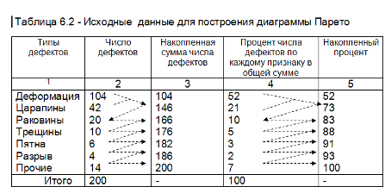

***Построение диаграммы Парето:***  на оси абсцисс откладывают данные графы 1 (таблица 6.2) («прочие факторы» всегда располагают на оси абсцисс последними), а на оси ординат данные графы 2. Строят столбчатый график, где каждому типу дефекта соответствует прямоугольник (столбик), вертикальная сторона которого соответствует значению числа дефектов этого вида брака. На правой стороне графика по оси ординат откладывают значения кумулятивного процента и вычерчивают кривую кумулятивной суммы (кумулятивного процента). Данная кривая носит название ***кривой Лоренца***, а полученный график называется ***диаграммой Парето***.

Определяющим достоинством диаграммы Парето является то, что она дает возможность разгруппировать факторы на *значительные, т.е. встречающиеся наиболее часто, и на незначительные, т.е. встречающиеся относительно редко.*

***Наиболее распространенным методом анализа*** для контроля важнейших факторов при использовании диаграммы Парето является так ***называемый АВС – анализ.*** Суть анализа  ***сводится к тому, что из всех типов дефектов выделяют группы дефектов по суммарному проценту брака.***

Так, если кумулятивная сумма брака составляет **от 70 % до 75 %** - это **группа А.**

Выделяют группу дефектов **от 5 до 10 % - это группа С.**

Тогда все остальные промежуточные типы дефектов следует отнести к **группе В.**

Классификация всех дефектов на группы А, В и С позволит выделить наиболее значимые дефекты, для которых нужно устанавливать меры по предупреждению.  По соотношению отрезков кумулятивной кривой, относящихся к группам А, В, С производится оценка фактического положения дел. Так, анализ диаграммы, представленной на рисунке6. 1 показывает, что такие виды брака, как деформация и царапины, составляющие около 30% общего числа видов брака, составляют 73% суммы потерь. Следовательно, с устранения именно этих несоответствий следует начинать работу по обеспечению качества.

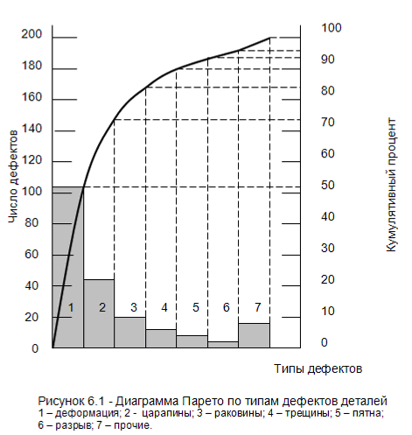

Для выявления наиболее склонных деталей к определенным типам дефектов (группа А) необходимо аналогично построить диаграмму Парето для различных деталей.  Проводить контроль всех деталей одинаково, без всякого различия, очевидно, не эффективно. Если же детали разделить на группы, допустим **по их стоимости**, то на долю группы наиболее дорогих деталей, составляющей 20-30 % от общего числа, хранящихся на складе деталей, придется 70-80% от общей стоимости деталей, а на долю самых дешевых деталей, составляющих 40-50 % от всего количества деталей, придется всего 5-10 % от общей стоимости. Обозначив первую группу группой А, а вторую группой С, определяется промежуточная группа, стоимость которой составляет 20-30 % от общей стоимости (группа В). Тогда становится ясно, что контроль деталей на складе будет эффективным в том случае, если контроль деталей группы А будет самым жестким, а контроль деталей группы С – упрощенным.

Затраты на доработку определяются следующим образом: для каждой детали необходимое время на доработку умножается на затраты на эту доработку.

Для диаграммы Парето, представленной на рисунке 6.1 необходимо указать ее название, период получения данных, число данных, процент брака, стоимость, итоговую сумму потерь и т.д.  Перечисленные данные фиксируются в виде таблицы 6.3.

 таблицы 6.3.

|  |  |
| --- | --- |
| Наименование изделия |  |
| Способ изготовления |  |
| Термическая обработка |  |
| Производственная операция |  |
| Тип контроля |  |
| Период сбора данных |  |
| Число данных |  |
| Брак, % |  |
| Ф.И.О., должность контролера |  |
| Участок изготовления |  |
| Номер детали |  |
| Объем партии |  |
| Стоимость детали |  |
| Затраты на доработку |  |
| Итоговая сумма потерь |  |

Диаграмму Парето целесообразно применять вместе с причинно-следственной диаграммой. После корректирующих мероприятий диаграмму Парето можно вновь построить для изменившихся в результате коррекции условий и проверить эффективность проведения улучшений.

Необходимо различать **два вида диаграмм Парето**:

а***) диаграммы Парето по результатам деятельности,*** предназначенные для выявления главной проблемы и отражающие следующие нежелательные результаты деятельности:

1) качество: дефекты, поломки, ошибки, отказы, рекламации, ремонты, возвраты продукции;

2) себестоимость: объем потерь, затраты;

3) сроки поставок: нехватка запасов, ошибки в составлении счетов, срыв сроков поставок;

4) безопасность: несчастные случаи, трагические ошибки, аварии;

б***) диаграммы Парето по причинам***, отражающие причины проблем, возникающих в ходе производства, и используется для выявления главной из них:

1) рабочий: смена, бригада, возраст, опыт работы, квалификация, индивидуальные характеристики;

2) оборудование: станки, агрегаты, инструменты, оснастка, организация использования, модели, штампы.

3) сырье: изготовитель, вид сырья, завод-поставщик, партия;

4) метод работы: условия производства, заказы-наряды, приемы работы, последовательность операций.

***После выявления проблемы путем составления диаграммы Парето по результатам,*** важно определить причины возникновения проблемы, чтобы решить ее. Поэтому если необходимо достичь значительных улучшений, ***важно составить диаграмму Парето по причинам***.

Диаграмма Парето оказывается наиболее эффективной, если число факторов, размещаемых по оси абсцисс, составляет от 7 до 10.

Допускается представление данных на диаграмме Парето в денежном выражении, лучше всего это показать на вертикальных осях. В случае, когда на основной ординате откладывают данные процентного соотношения,  для вычерчивания кривой кумулятивной суммы нет необходимости откладывать значения кумулятивного процента на правой стороне графика по оси ординат.

При обработке данных необходимо проводить их расслоение по отдельным факторам, которые должны быть хорошо известны. Это – время отбора данных, тип изделия, партия сырья (материалов, комплектующих),  процесс, руководитель, клиент, станок, оператор и т.д.

В том случае, когда все столбики на диаграмме Парето оказываются одной высоты, т.е. разницы во вкладе отдельных факторов в появлении брака нет, анализ диаграммы, а, следовательно, и улучшение положения, оказывается достаточно простым. Однако равномерность распределения вклада факторов в появлении брака может быть обусловлена и неправильным подходом к расслоению, поэтому в таких случаях при расслоении следует проверить данные или собрать новые.

 Если группа «прочие» составляет большой процент, значит, объекты наблюдения расклассифицированы неправильно и слишком много объектов попало в одну группу. В этом случае необходимо использовать другой способ классификации.

Для точного выявления сути проблемы необходимо построить несколько диаграмм Парето. Это обеспечит наблюдение явления с разных точек зрения и позволит опробовать различные пути классификации данных, пока не выявятся немногочисленные существенно важные факторы, что и служит целью анализа Парето.

Для наглядной демонстрации тех или иных мероприятий в области качества, достаточно построить и сравнить две диаграммы Парето – до и после реализации каких-то мероприятий.

Если нежелательный фактор можно устранить с помощью простого решения, это нужно сделать незамедлительно, независимо от того, каким бы незначительным он ни был. Поскольку диаграмма Парето расценивается как эффективное средство решения проблем, значит, следует рассматривать только немногочисленные существенно важные причины. Однако если относительно неважная причина устраняется простым путем, то это послужит примером эффективного решения проблемы.

Диаграмма Парето используется и в противоположном случае, когда положительный опыт отдельных цехов и подразделений хотят внедрить на всем предприятии. С помощью диаграммы Парето выявляют основные причины успехов и широко пропагандируют эффективные методы работы.

## Назначение метода

Применяется практически в любых областях деятельности. Японский союз ученых и инженеров в 1979 г. включил диаграмму Парето в состав семи методов контроля качества.

Различают два вида диаграмм Парето:

1. ***по результатам деятельности*** - предназначена для выявления главной проблемы нежелательных результатов деятельности;
2. ***по причинам*** - используется для выявления главной причины проблем, возникающих в ходе производства.

## План действий при составлении диаграмм Парето:

* Определить проблему, которую надлежит решить.
* Учесть все факторы (признаки), относящиеся к исследуемой проблеме.
* Выявить первопричины, которые создают наибольшие трудности, собрать по ним данные и проранжировать их.
* Построить диаграмму Парето, которая объективно представит фактическое положение дел в понятной и наглядной форме.
* Провести анализ диаграммы Парето.

## ***Особенности метода***

Принцип Парето (принцип 20/80) означает, что 20% усилий дают 80% результата, а остальные 80% усилий - лишь 20% результата.

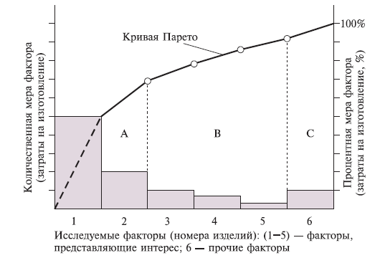

### Общие правила построения диаграммы Парето

1. Решить, какие проблемы (причины проблем) надлежит исследовать, какие данные собирать и как их классифицировать.
2. Разработать формы для регистрации исходных данных (например, контрольный листок).
3. Собрать данные, заполнив формы, и подсчитать итоги по каждому исследуемому фактору (показателю, признаку).
4. Для построения диаграммы Парето подготовить бланк таблицы, предусмотрев в нем графы для итогов по каждому проверяемому фактору в отдельности, накопленной суммы числа появлений соответствующего фактора, процентов к общему итогу и накопленных процентов.
5. Заполнить таблицу, расположив данные, полученные по проверяемому фактору, в порядке убывания значимости.
6. Подготовить оси (одну горизонтальную и две вертикальные линии) для построения диаграммы. Нанести на левую ось ординат шкалу с интервалами от 0 до общей суммы числа выявленных факторов, а на правую ось ординат - шкалу с интервалами от 0 до 100, отражающую процентную меру фактора. Разделить ось абсцисс на интервалы в соответствии с числом исследуемых факторов или относительной частотой.
7. Построить столбиковую диаграмму. Высота столбца (откладывается по левой шкале) равна числу появлений соответствующего фактора. Столбцы располагают в порядке убывания (уменьшения значимости фактора). Последний столбец характеризует "прочие", т. е. малозначимые факторы, и может быть выше соседних.
8. Начертить кумулятивную кривую (кривую Парето) - ломаную, соединяющую точки накопленных сумм (количественной меры факторов или процентов). Каждую точку ставят над соответствующим столбцом столбиковой диаграммы, ориентируясь на его правую сторону.
9. Нанести на диаграмму все обозначения и надписи.
10. Провести анализ диаграммы Парето.

Примечание. Существуют и другие варианты построения диаграммы Парето.

***Дополнительная информация:***

* Пытайтесь достичь высоких результатов лишь по нескольким направлениям, а не повышать показатели по всем направлениям сразу.
* Концентрируйтесь только на ресурсах, приносящих наибольшую прибыль, не пытайтесь повысить эффективность всех ресурсов сразу.
* В каждой важной для вас области старайтесь определить, какие 20% усилий могут привести к 80% результатов.
* Максимально используйте те немногие удачные моменты, когда вы способны показать наивысшие результаты.
* Нехватка времени - миф. На самом деле времени у нас предостаточно. По-настоящему мы используем только 20% нашего дня. А многие талантливые люди делают основные "ходы" в течение нескольких минут.

## ***Достоинства метода***

Простота и наглядность делают возможным использование диаграммы Парето специалистами, не имеющими особой подготовки.

Сравнение диаграмм Парето, описывающих ситуацию до и после проведения улучшающих мероприятий, позволяют получить количественную оценку выигрыша от этих мероприятий.

## ***Недостатки метода***

При построении сложной, не всегда четко структурированной диаграммы возможны неправильные выводы.

## Ожидаемый результат

Принятие решения на основании анализа диаграммы Парето.*А.М.*

***Задания и контрольные вопросы:***

1. Построить диаграмму Парето по таблице 6.2
2. Заполнить таблицу 6.3 и построить по ней диаграмму Парето

### Перечислите общие правила построения диаграммы Парето.

### Назначение и виды диаграммы Парето, достоинства и недостатки.

## **6.1. Библиографический список**

**Основная литература**

1. Пижурин А.А. (мл.) Методы и средства научных исследований : учебник / А.А. Пижурин, А.А. Пижурин (мл.), В.Е. Пятков. — М. : ИНФРА-М, 2018. — 264 с. – ЭБС «Знаниум». - <http://znanium.com/bookread2.php?book=937995>

**Дополнительная литература**

1. Космин В.В. Основы научных исследований (Общий курс): Учебное пособие / Космин В. В. - 3-е изд., перераб. и доп. - М.: ИЦ РИОР, НИЦ ИНФРА-М, 2016. - 227 с. – ЭБС «Знаниум». - <http://znanium.com/bookread2.php?book=518301>
2. Логунова О.С. Представление и визуализация результатов научных исследований : учебник / О.С. Логунова, П.Ю. Романов, Л.Г. Егорова, Е.А. Ильина ; под ред. О.С. Логуновой. — М. : ИНФРА-М, 2019. — 156 с. – ЭБС «Знаниум». - <http://znanium.com/bookread2.php?book=967280>
3. Анциферова В.И, Методы организации и проведения научных исследований [Электронный ресурс]: методические указания к лабораторным работам для студентов по программе магистратуры 09.04.02 Информационные системы и технологии / Анциферова В.И., Дикарева О.Н., Ягодкин А.С.; М-во науки и высшего образования РФ, ФГБОУ ВО «ВГЛТУ им. Г.Ф. Морозова». – Воронеж, 2022. –79 с.

4. Анциферова В.И, Методы организации и проведения научных исследований [Электронный ресурс]: Методические указания по выполнению самостоятельных работ для студентов по программе магистратуры 09.04.02 Информационные системы и технологии / Анциферова В.И., Дикарева О.Н., Ягодкин А.С.; М-во науки и высшего образования РФ, ФГБОУ ВО «ВГЛТУ им. Г.Ф. Морозова». – Воронеж, 2022. – 16 с.

**6.2 Перечень ресурсов информационно-телекоммуникационной сети «Интернет»**

Для освоения дисциплины необходимы следующие ресурсы информационно-телекоммуникационной сети «Интернет»:

1. Электронный портал steam.ru [Электронный ресурс] – Режим доступа: [http://steam-portal.do.am/publ/ehvm/klassicheskaja _arkhitektura_ehvm_ i_principy_fon_ nejmana /2-1-0-3](http://steam-portal.do.am/publ/ehvm/klassicheskaja%20_arkhitektura_ehvm_%20i_principy_fon_%20nejmana%20/2-1-0-3). – Загл. с экрана.
2. Электронный портал steam.ru [Электронный ресурс] – Режим доступа: <http://markx.narod.ru/bool/tabist.html>. – Загл. с экрана.
3. Портал сетевых проектов project.net.ru [Электронный ресурс] – Режим доступа: <http://project.net.ru/others/article7/net1_3.html>. – Загл. с экрана.
4. Электронный портал wiki.mvtom.ru [Электронный ресурс] – Режим доступа: [http://wiki.mvtom.ru/index.php /Модели_решения_ функциональных_и _вычислительных_ задач](http://wiki.mvtom.ru/index.php%20/Модели_решения_%20функциональных_и%20_вычислительных_%20задач). – Загл. с экрана.

## **6.3 Перечень профессиональных баз данных и информационных**

## **справочных систем**

Для освоения дисциплины необходимы следующие профессиональные базы данных и информационно справочные системы:

1. Портал «Информационно-коммуникационные технологии в образовании» http://www.ict.edu.ru.
2. Web of Science Core Collection – политематическая реферативно-библиографическая и наукометрическая (библиометрическая) база данных http://webofscience.com.
3. Полнотекстовый архив ведущих западных научных журналов на российской платформе Национального электронно-информационного консорциума (НЭИКОН) http://neicon.ru.
4. Базы данных издательства Springer <https://link.springer.com>..